

CFGS DESARROLLO DE APLICACIONES WEB ONLINE

PROYECTO WEB DUNAS DE ORO

* Director(a)/tutor(a) del proyecto: CÉSAR TEJEDOR MORENO
* Nombre y apellidos del/los autor/es:

NOELIA CEGARRA CASTILLO

EDUARD CIPRIÁN APATACHIOAE

DANIEL MAÑOGIL LASHERAS

* Año: 2024-2025

# ÍNDICE

ÍNDICE 2

RESUMEN/ABSTRACT 4

JUSTIFICACIÓN DE PROYECTO 6

OBJETIVOS 6

Objetivo general 6

Objetivos específicos 7

PRODUCTO MÍNIMO VIABLE 7

TECNOLOGÍAS EMPLEADAS 8

Tecnologías 8

Herramientas 8

DESARROLLO 9

Enumeración de requisitos 9

Diseño de la base de datos. Modelo entidad relación 10

Diagramas de Gantt 12

Diagramas de casos de uso 13

Diagramas de flujo de navegación 14

METODOLOGÍA EMPLEADA 16

PRESUPUESTO 17

DISEÑO 18

Prototipo 18

Logotipo y diseño de marca 19

Interfaces finales 20

CONCLUSIONES 22

Proceso de trabajo 22

Ampliaciones y posibles mejoras 22

Reflexión final 23

bILBIOGRAFÍA/WEBGRAFÍA 24

Imágenes 24

Iconos 29

Fuentes 30

Páginas Web consultadas 30

Anexos 31

Manual de Usuario: Clientes 31

Manual de usuario: Empleados 58

# RESUMEN/ABSTRACT

RESUMEN:

El presente documento tiene como objetivo exponer y desarrollar el proyecto de aplicación web para un hotel. La aplicación se compone de 3 partes fundamentales de acuerdo a las capas de información:

* En la parte frontend, se presenta la información que los usuarios finales podrán ver y con la que podrán interactuar. Cada sección de esta página web ha sido creada con el objetivo de ofrecer una experiencia visual agradable, así como un proceso de gestión y compra directos y rápidos.
* En la parte del backend se realizan las operaciones resultantes de las interacciones de los usuarios con la información y las peticiones de la página web. Estas operaciones están recogidas en un API y el resultado de su procesamiento es la presentación de la información almacenada en la base de datos, así como su escritura y actualización.
* En la parte de la base de datos se almacena toda la información, y se divide en sus respectivas tablas, las cuales mantienen relaciones entre sí para mantener la coherencia, y evitar la redundancia de datos.

Por otro lado, de acuerdo a las áreas de gestión, la aplicación web se puede dividir en dos partes:

* El área de clientes es la parte de la aplicación que todos los usuarios pueden ver; se compone de una página de inicio que introduce al usuario al portal del hotel y le permite realizar una reserva desde el principio. Los usuarios pueden navegar por distintas secciones de la web para conocer el hotel con más detalle, siendo capaces de obtener información sobre las habitaciones, servicios, y acceder a un formulario de contacto. Además, los usuarios pueden registrarse e iniciar sesión y de esta forma al realizar una reserva, generar puntos en sus cuentas, canjeables en futuras reservas. Las reservas permiten realizar comentarios, seleccionar preferencias del tipo de cama y el tipo de habitación que se quiere reservar, de acuerdo con la disponibilidad en las fechas seleccionadas.
* El área de empleados es la sección a la que solo pueden acceder los trabajadores de la empresa. Al acceder mediante una autenticación con email y contraseña, los empleados son capaces de gestionar reservas, habitaciones y subir al servidor la documentación de los clientes. Además, los empleados de tipo gerente son capaces de dar de alta o baja otros empleados, de tal forma que se asegura la seguridad de la sección restringiendo el acceso.

ABSTRACT:

This document aims to introduce and present this project of a web application for a hotel. The application is divided in 3 layers attending to the levels of information:

* In the frontend layer, the end users are presented with the information that they are able to see and interact with. This layer of information is divided in several sections developed with React, using libraries like Bootstrap and Sweetalert to offer the best user experience. These sections are developed focusing on delivering a pleasant view and a fast as well as direct process of purchase.
* In the backend layer, an API has been developed to execute the operations resulted from the interaction of the end users with the frontend. This way, the API connects what the users can see with the information stored in the database, and is able to insert, delete and update such information maintaining the global structure, cohesion and coherence of both ends.
* In the Database layer, all the information regarding, clients, employees, reservations and rooms, among others, is stored in tables, which are connected among themselves in a way that concepts like redundance and incoherence are refrained from taking place.

On the other hand, according to the areas of management, the web application is divided in two parts:

* The client area is the part of the application that can be accessed by all the users; it is composed of an entry point which serves as an introduction to the user interface, allowing the potential customers to make reservations straight away, get to see some highlights of the hotel characteristics and services, as well as signing up and creating an account to which customers can have access to. Other sections have been developed as well, containing more detailed information about the rooms, services, as well as offering a contact form. Regarding the user’s accounts, customers can log into them in order to make the purchase process easier by having their information stored. Furthermore, logged customers can earn points when making reservations and use them for benefits and discounts.
* In the employee area, the hotel staff can log in and use several functionalities: they can manage reservations by completing them and changing information if necessary. In addition, employees can upload the client’s documents into the server, and register other employees provided the logged account has such level of access.

# JUSTIFICACIÓN DE PROYECTO

España es uno de los países con la mayor tasa de turismo, y cada día surgen más oportunidades e ideas de negocio que requieren las mejores plataformas, no solo como carta de presentación para el cliente, sino también como herramientas de gestión eficientes para los empleados y como un medio directo, rápido y accesible hacia el producto. Este hecho es una razón de peso a la hora de elegir la idea de una aplicación de hotel como proyecto, dado que permite al equipo sumergirse y realizar un trabajo de investigación de un sector competitivo, puesto al día y con una gran demanda de soluciones creativas y enfocadas al marketing y el uso intuitivo de herramientas.

# OBJETIVOS

## Objetivo general

Desarrollar una aplicación web dinámica capaz de ofrecer una experiencia de usuario tanto a clientes como a empleados, por medio de una interfaz gráfica, una base de datos, una API que enlace ambas partes y un servidor que de acceso a dicha aplicación.

## Objetivos específicos

* Investigar sobre las tecnologías de desarrollo para a posteriori construir un stack sobre el que trabajar.
* Estudiar, practicar y fomentar el uso de nuevas metodologías, tecnologías, librerías, frameworks y técnicas para el desarrollo de la aplicación
* Elaboración de casos de uso, diagramas UML, diagramas relacionales y mockups para un mejor análisis de los requisitos del proyecto y las necesidades a la hora de desarrollarlo.
* Planificación de sprints, escalando la entrega de contenido por fases para tener los requisitos mínimos en el menor tiempo posible y poder desplegar la aplicación con la máxima prontitud.
* Construcción de base de datos, desarrollo del frontend y del backend de manera paralela manteniendo la cohesión del equipo mediante la comunicación y el compromiso mutuos.

# PRODUCTO MÍNIMO VIABLE

El producto mínimo viable se alcanza cuando la capa de presentación está terminada, y las funciones de realizar y gestionar reservas, así como registro, acceso y gestión de usuarios se ha logrado. El cliente debe ser capaz de navegar por la interfaz en su totalidad, registrar una cuenta, acceder con sus datos de usuario y realizar una reserva. El empleado debe ser capaz de acceder con sus datos de usuario y realizar labores acordes a su puesto de trabajo, como gestionar reservas y consultar la disponibilidad de habitaciones, entre otras funciones. Además, los empleados fichan el inicio y el fin de su jornada laboral desde su cuenta, lo que les permite llevar un control de las horas trabajadas.

# TECNOLOGÍAS EMPLEADAS

## Tecnologías

* **Frontend:** En la presentación visual de la aplicación, se ha elegido React como framework para el desarrollo de las páginas tanto del cliente como de los empleados. El uso de librerías como Bootstrap, Sweetalert2, y plantillas de dominio público se presentan como herramientas imprescindibles para la realización de esta parte del proyecto, puesto que estos recursos públicos incrementan exponencialmente la flexibilidad y rendimiento de la aplicación. Se ha elegido React debido a su gran potencial escalable y al uso de props y estados para hacer que componentes interactúen entre sí.
* **Backend:** Esta parte del proyecto se apoya en el uso de Node.js para gestionar las peticiones de la parte gráfica, así como la escritura y lectura de información en la base de datos. Se ha elegido Node.js debido a su gran compatibilidad con React, y a su manejo simplificado en las comunicaciones con la base de datos.
* **Base de datos:** Se ha elegido un modelo de base de datos relacional debido a que la complejidad de la estructura de la información no es tanta como para acercarse a un modelo orientado a objetos como Postgresql, y el volumen de información no es excesivo, por lo que no es necesario hacer uso de un modelo documental.
* **Despliegue:** Para la presentación y defensa del proyecto se ha elegido un servidor apache, sin embargo, se pueden valorar opciones en la nube para hacer que el producto sea más rápido y escalable.

## Herramientas

* Frontend: Editor VSCode.
* Backend: Node.js
* Base de datos: MariaDB para la construcción y manipulación de la base de datos.
* Despliegue: XAMPP con servicio de apache y sql.

# DESARROLLO

## Enumeración de requisitos

A continuación, se enumeran los requisitos funcionales de la aplicación web:

**Interfaz de usuario:**

* Acceder a las secciones de Inicio, habitaciones, servicios y contacto sin necesidad de registro.
* Registrar una cuenta e iniciar sesión con sus datos.
* Visualizar datos personales, consultar puntos acumulados y guardar método de pago.
* Realizar una reserva eligiendo la fecha, habitación y número de huéspedes, rellenando los datos manualmente o bien con los campos con los datos de la cuenta.
* Realizar simulación de pasarela de pago y recibir confirmación de la reserva.

**Interfaz de empleado:**

* Acceder a la página de inicio.
* Iniciar sesión con las credenciales de empleado.
* Acceder al menú de funciones del empleado.
* Acceder a la sección de reservas, obteniendo una lista, desglosar los datos de cada una y modificarlos.
* Acceder a la sección de habitaciones, obteniendo una lista de ellas con los detalles de cada una, y habilitarlas o deshabilitarlas.
* Acceder al alta o baja de cuentas de empleados si la cuenta con sesión iniciada es de tipo gerente.

## Diseño de la base de datos. Modelo entidad relación

ESQUEMA ENTIDAD RELACIÓN

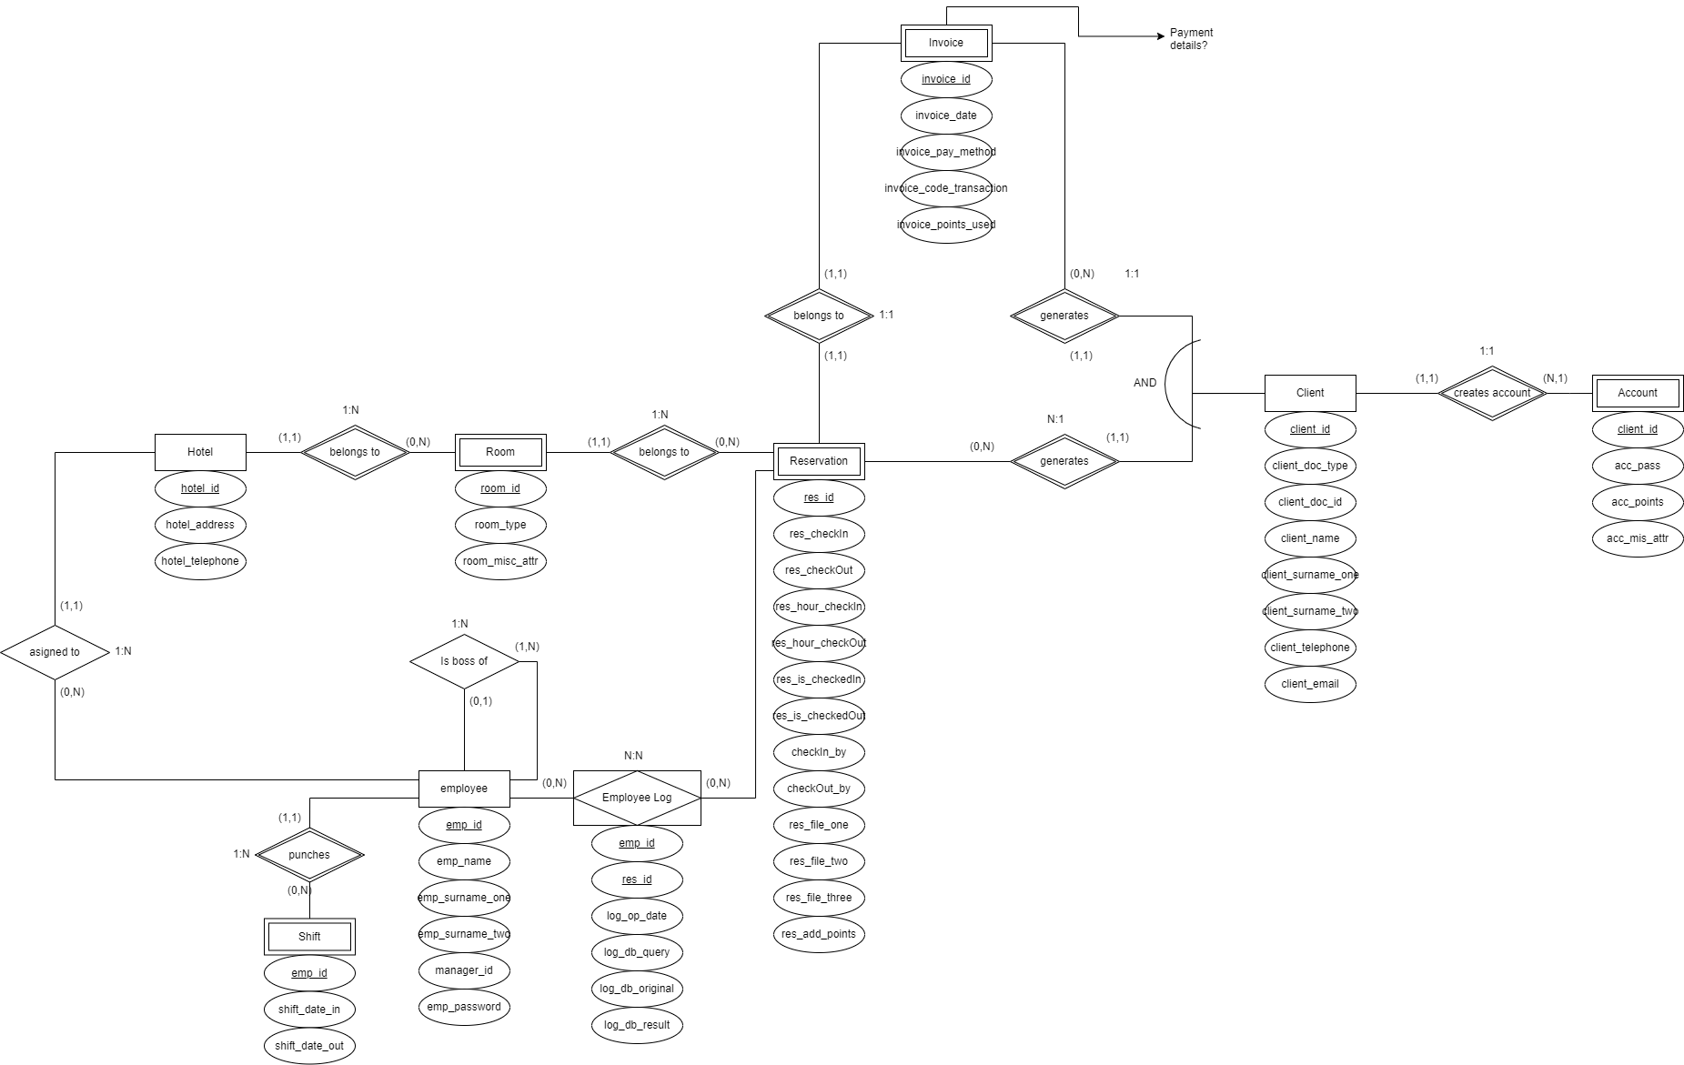

DIAGRAMA RELACIONAL

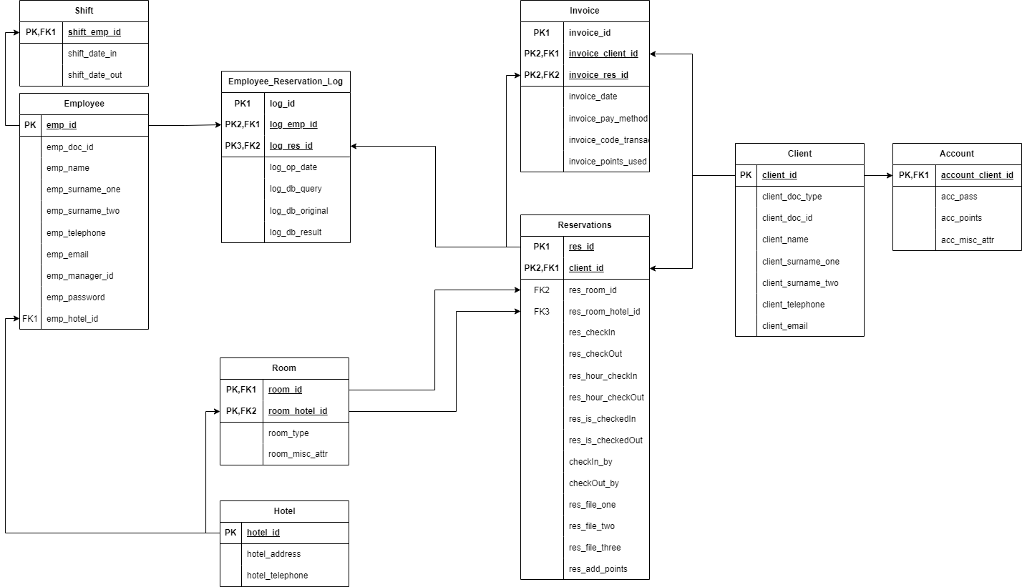

## Diagramas de Gantt

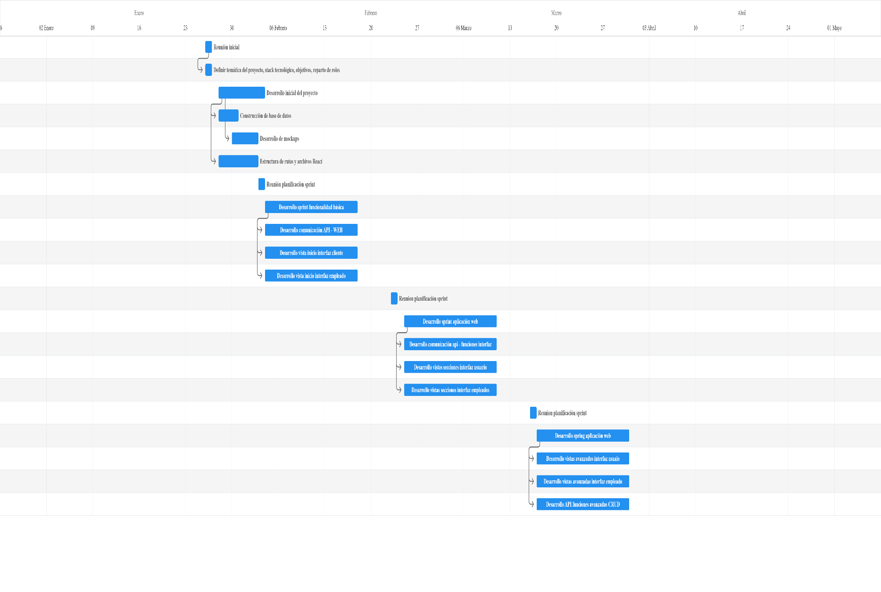

## Diagramas de casos de uso

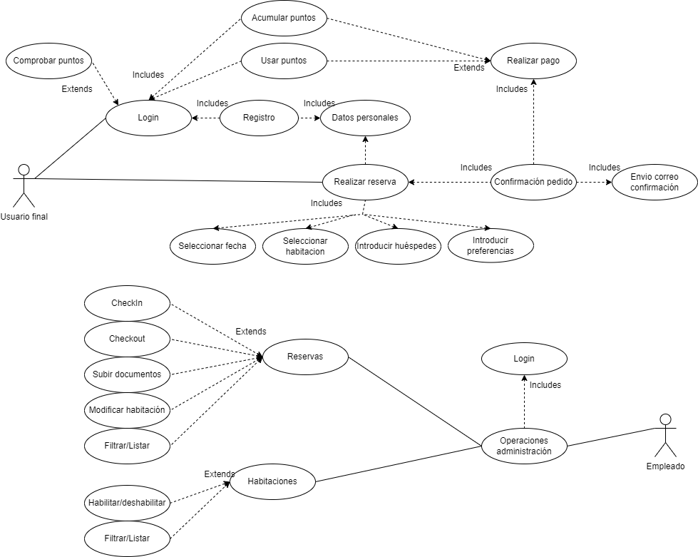

## Diagramas de flujo de navegación

DIAGRAMA DE FLUJO INTERFAZ DE CLIENTES

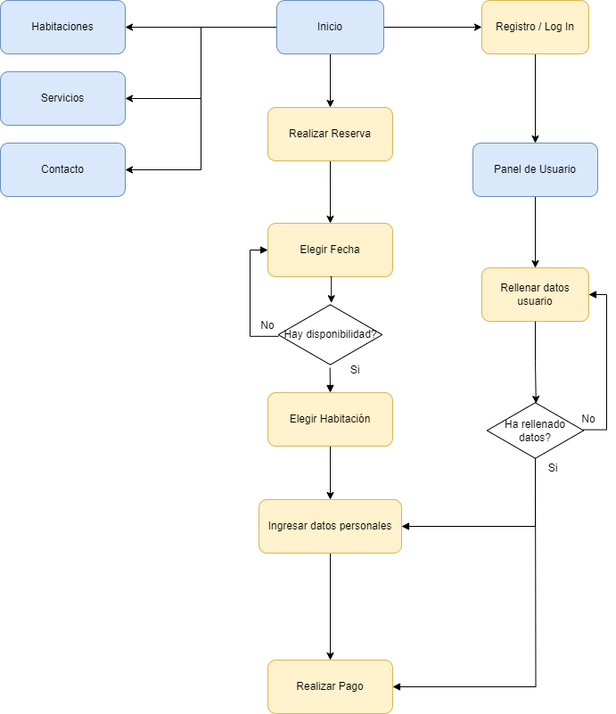

DIAGRAMA DE FLUJO INTERFAZ DE EMPLEADOS

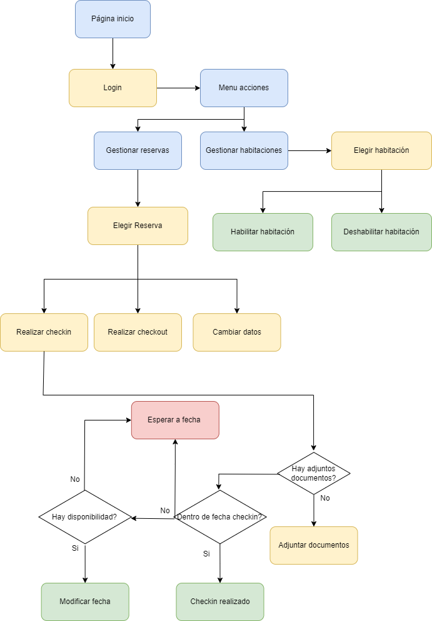

# METODOLOGÍA EMPLEADA

Debido a la distancia que separa a cada miembro del equipo, se decidió implementar una metodología de trabajo que permitiera incorporar los progresos y cambios realizados en tiempo real, y al mismo tiempo mantener una comunicación intrínseca dentro de la dinámica de trabajo.

La metodología que se ha utilizado es Agile y se ha apoyado esta en Gitflow para disponer de un sistema de versiones que nos permitiera comparar los cambios, resolver conflictos e ir atrás si fuera necesario. De esta forma, se ha estado planificando reuniones en las cuales se han puesto en común los objetivos, y se ha establecido un tiempo de sprint para desarrollar las funcionalidades y características, dividiendo el trabajo en los roles que han sido asignados desde el principio.

Tras el tiempo del sprint, se ha estado haciendo un review del trabajo realizado y se ha implementado aquellos cambios que estuvieran lo suficientemente depurados y optimizados. Tras esto, se planifica la siguiente reunión para planificar el siguiente sprint.

En cuanto a Gitflow, se trata de una metodología de trabajo dentro de Git que permite al equipo trabajar sobre la rama main, sacando de ella una de pruebas llamada stage. Cada miembro del equipo ha sacado una rama de stage para trabajar en los cambios y funcionalidades concretos. Antes de hacer el review, cada miembro del equipo ha hecho un merge a stage, y tras la depuración de bugs y otras incompatibilidades, se ha hecho a su vez un merge a la rama main, que sería la rama de producción.

# PRESUPUESTO

* **Desglose de Costes**

|  |  |  |
| --- | --- | --- |
| **Módulo / Funcionalidad** | **Horas estimadas** | **Coste estimado (€)** |
| Frontend general (Home, navegación, diseño responsive) | 60 | 1200€ |
| Gestión de usuarios (registro, login, sesiones) | 90 | 1800€ |
| Sistema de reservas (clientes) | 100 | 2000€ |
| Pasarela de pagos | 50 | 1000€ |
| Gestión de habitaciones (listar, detalles) | 60 | 1200€ |
| Panel de empleados (login, vista y gestión reservas) | 70 | 1400€ |
| Gestión de turnos y fichaje empleados | 40 | 800€ |
| Módulo gerente (crear usuarios empleados) | 30 | 600€ |
| API RESTful con Node.js | 80 | 1600€ |
| Base de datos SQL (diseño y queries) | 60 | 1200€ |
| Pruebas y debugging | 40 | 800€ |
| Despliegue y configuración servidor | 40 | 800€ |
| Total | 720 | 14400€ |

* **Costes de Infraestructura y Servicios**

|  |  |
| --- | --- |
| **Concepto** | **Coste estimado (€)** |
| Servidor y Hosting (3 meses) | 60€ – 100€ |
| Dominio (.com o .es) | 10€ |
| Certificado SSL | 0€ (Let’s Encrypt) |
| Email transaccional (registro, reservas) | 0€ – 30€ |
| Servicios externos o APIs (opcional) | 0€ – 70€ |

Presupuesto total estimado incluyendo desarrollo e infraestructura: 14470€ – 14610€

# DISEÑO

## Prototipo

Para realizar el prototipo de la página web, cada miembro del grupo realizo un mockup presentando un tema y una idea, con distintos colores, fuentes y estilos.

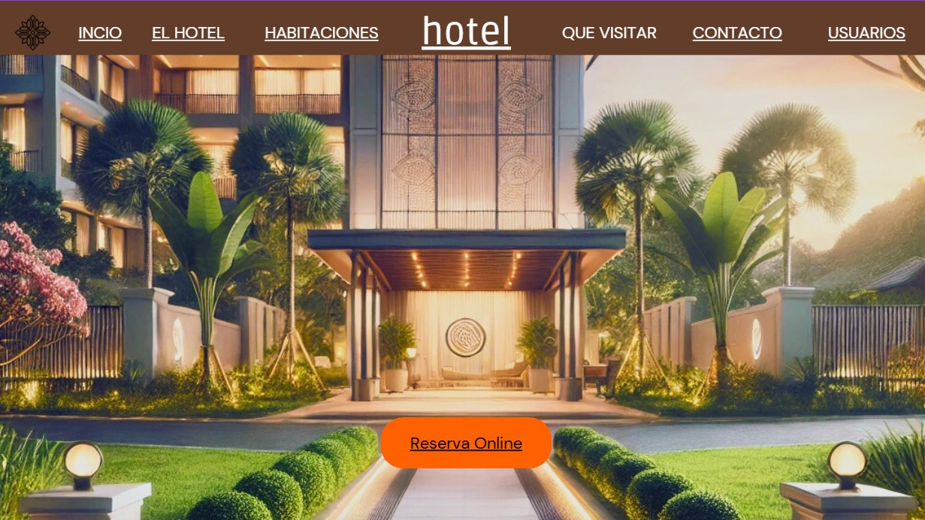

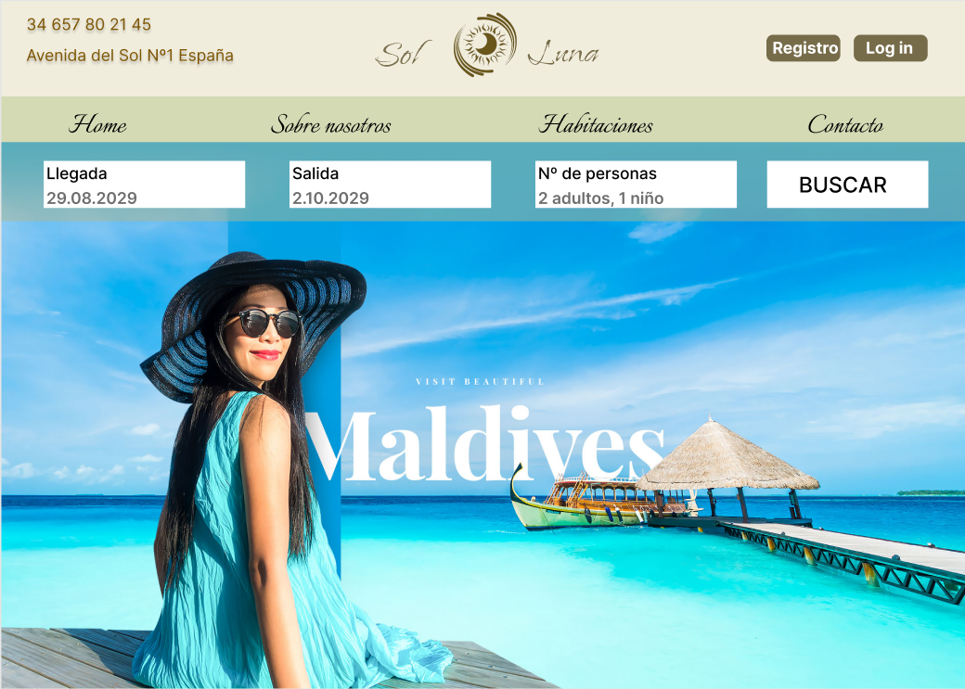

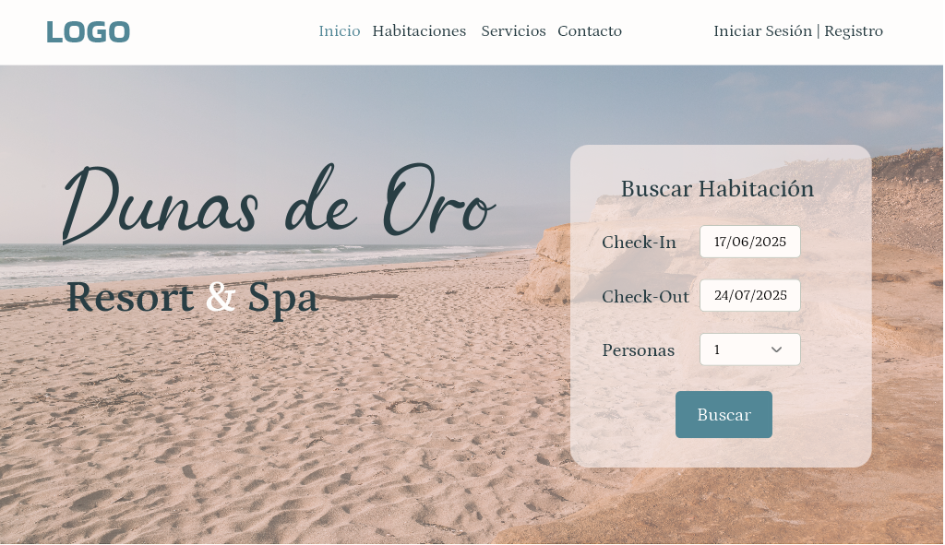

Tras una puesta en común, fusionamos los aspectos de cada mockup con más potencial y las mejores ideas, y las integramos en el mockup que más gustó, que en este caso fue la última imagen.

## Logotipo y diseño de marca

Para realizar el logotipo y el diseño de la página web, nos inspiramos en la idea que se esconde detrás de un hotel en la playa: cogimos colores veraniegos y marinos como el azul y el blanco que tanto se ven en barcos y casas costeras. Nos centramos en letras con un trazo ligero y suelto para hacer los títulos, y así dar al usuario una serie de sensaciones que le invitasen a permanecer en la web y realizar la reserva.

De esta manera, hemos utilizado fuentes como Holly-Jolly para encabezados principales (h1), y Petrona-Regular para el resto de encabezados.

El logotipo de la marca tiene una sencillez que transmite una cierta profesionalidad y buen trato en muchos hoteles, hoy en día lo minimalista es seña de calidad.



## Interfaces finales

Nos hemos centrado en hacer la interfaz de los usuarios sencilla y accesible, de tal forma que el proceso de compra sea rápido y directo. Los empleados, a su vez, son capaces de realizar las operaciones de la aplicación de una forma eficaz e intuitiva.

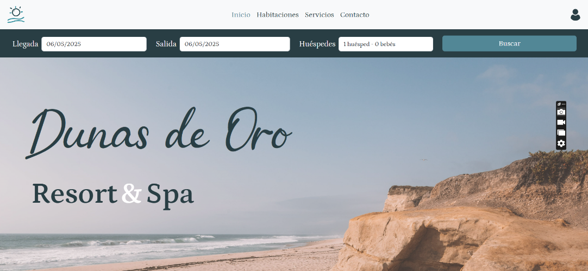

Muestra de estilos, fuentes y colores en la sección principal.

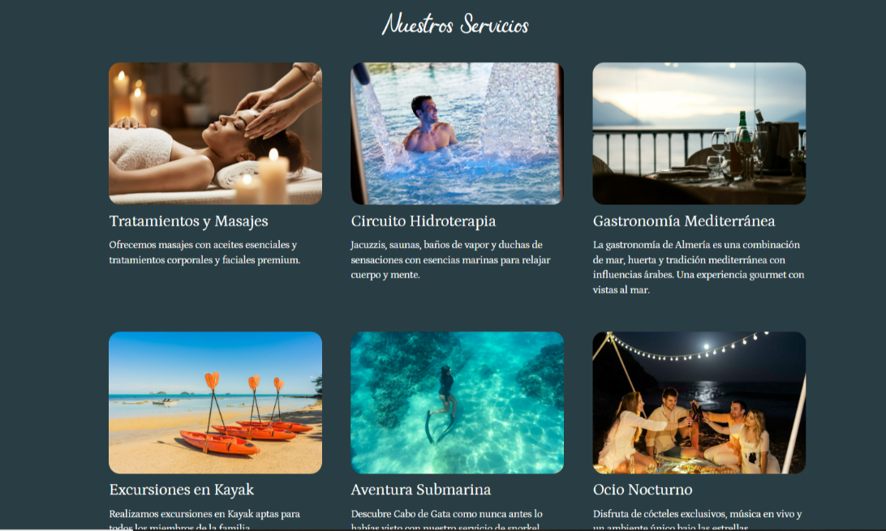

Muestra de estilos, fuentes, colores y diseño de habitaciones:

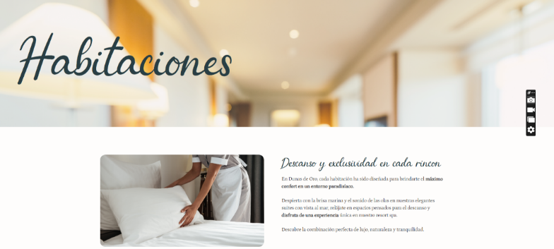

Muestra de estilos, fuentes, colores y diseño de servicios:

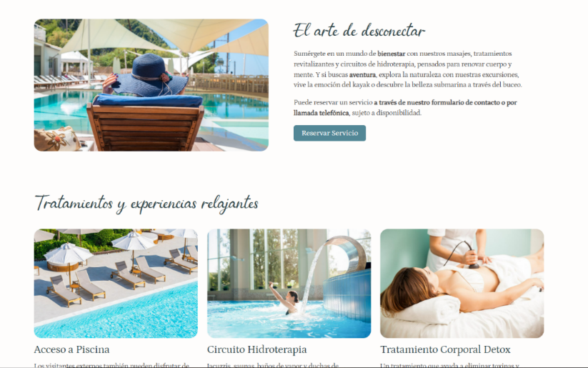

Diseño del footer.

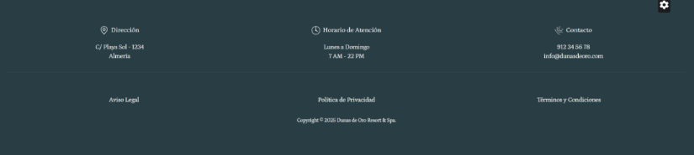

Formulario de contacto.

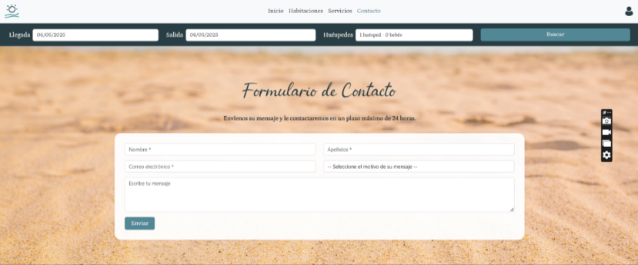

Sección de empleados, menú carousel.

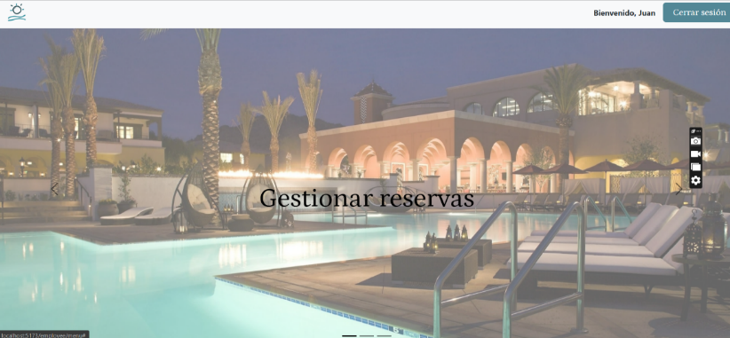

Sección empleados: lista de reservas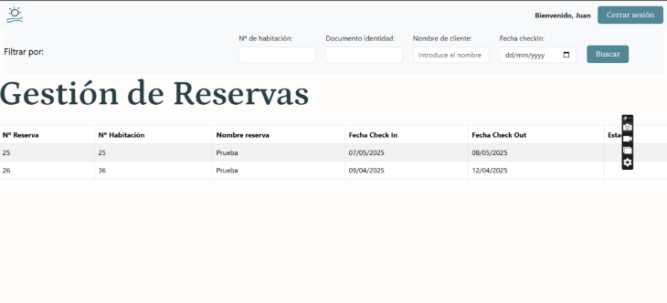

# CONCLUSIONES

## Proceso de trabajo

## Ampliaciones y posibles mejoras

Durante este proyecto nos hemos dado cuenta que realizar la aplicación de un negocio como un hotel es una tarea que puede ser tan ardua como extensa como funcionalidades se le quiera dar a la aplicación, y en nuestro caso, nos hemos asegurado de hacer una aplicación funcional, útil y escalable con el negocio.

A grandes rasgos, hemos desarrollado en la aplicación las bases y cimientos para poder desarrollar una aplicación web empresarial que no solo permita en el futuro a los usuarios contratar y gestionar sus órdenes y servicios contratados, sino que permita a los empleados gestionar con más profundidad las reservas, habitaciones, y otros usuarios.

Además, se puede añadir una tercera parte para los responsables de más alto nivel, que recoja información de las reservas y los clientes y elabore métricas y gráficos mostrando los resultados y tendencias del hotel. Por otra parte, la base de datos es escalable para poder realizar una expansión de una cadena de hoteles, permitiendo a los usuarios navegar entre los hoteles de varias localizaciones, y a los empleados usar la misma base de datos sin entrar en conflicto con las habitaciones de uno u otro hotel.

## Reflexión final

Durante este proyecto hemos tenido la oportunidad de desarrollar muchas habilidades y capacidades de entre las cuales podemos destacar sin lugar a dudas en compañerismo y la amistad que hemos forjado a través del trabajo y los obstáculos que hemos superado. Cuando empezamos el proyecto y decidimos el stack tecnológico, nos embarcamos en un framework y un lenguaje backend que ninguno conocía, pero fue esa misma piedra que pusimos en el camino la que nos ha permitido trabajar con paciencia y tranquilidad, manteniendo una buena comunicación, sabiendo que solo podíamos superar este reto si estábamos unidos manteniendo una actitud positiva y ganadora hasta el final. Por otra parte, el trabajo de investigación nos ha abierto la puerta a nuevas formas de trabajar, a entrenar nuestra habilidad para filtrar información útil respecto al desarrollo de aplicaciones, y nos ha dado competencia en nuevas tecnologías.

# bILBIOGRAFÍA/WEBGRAFÍA

## Imágenes

Freepik (s.f.) – *Luxury poolside experience where guests bask in opulence in cabanas*. Freepik. Recuperado de <https://www.freepik.com/free-photo/luxury-poolside-experience-where-guests-bask-opulence-cabanas_136729279.htm>

Freepik (s.f.) – *Beautiful tropical beach sea with umbrella and chair around swimming pool*. Freepik. Recuperado de   
<https://www.freepik.com/free-photo/beautiful-tropical-beach-sea-with-umbrella-chair-around-swimming-pool_3531878.htm>

Freepik (s.f.) – *Unfocused background of a modern lobby*. Freepik. Recuperado de   
<https://www.freepik.com/free-photo/unfocused-background-modern-lobby_966275.htm>

Freepik (s.f.) – *Abstract blur bedroom living area interior blurred photo background*. Freepik. Recuperado de   
<https://www.freepik.com/free-photo/abstract-blur-bedroom-living-area-interior-blurred-photo-background_6899645.htm>

Freepik (s.f.) – *Modern studio apartment design with bedroom and living space*. Freepik. Recuperado de   
<https://www.freepik.com/free-photo/modern-studio-apartment-design-with-bedroom-living-space_2448708.htm>

Freepik (s.f.) – *Movie night by the pool with the whole family*. Freepik. Recuperado de   
<https://www.freepik.com/free-photo/movie-night-by-pool-whole-family_136729237.htm>

Freepik (s.f.) – *Nature background with sand beach*. Freepik. Recuperado de   
<https://www.freepik.com/free-photo/nature-background-with-sand-beach_2439099.htm>

Freepik (s.f.) – *Summer beach composition background*. Freepik. Recuperado de   
<https://www.freepik.com/free-photo/summer-beach-composition-background_4796833.htm>

Freepik (s.f.) – *Woman in bikini coming out of pool*. Freepik. Recuperado de   
<https://www.freepik.com/free-photo/woman-bikini-coming-out-pool_2859997.htm>

Freepik (s.f.) – *Portrait of beautiful young woman relaxing in swimming pool*. Freepik. Recuperado de   
<https://www.freepik.com/free-photo/portrait-beautiful-young-woman-relaxing-swimming-pool_13405492.htm>

Freepik (s.f.) – *Enjoying vacation*. Freepik. Recuperado de   
<https://www.freepik.com/free-photo/enjoying-vacation_5400496.htm>

Freepik (s.f.) – *Two elegant girls at resort*. Freepik. Recuperado de   
<https://www.freepik.com/free-photo/two-elegant-girls-resort_5253356.htm>

Freepik (s.f.) – *Rear view of woman in hot tub*. Freepik. Recuperado de   
<https://www.freepik.com/free-photo/rear-view-woman-hot-tub_867517.htm>

Freepik (s.f.) – *Portrait of beautiful young Asian woman relax leisure around outdoor swimming pool with sea*. Freepik. Recuperado de   
<https://www.freepik.com/free-photo/portrait-beautiful-young-asian-woman-relax-leisure-around-outdoor-swimming-pool-with-sea_11915467.htm>

Freepik (s.f.) – *Beautiful luxury hotel swimming pool resort with umbrella and chair*. Freepik. Recuperado de   
<https://www.freepik.com/free-photo/beautiful-luxury-hotel-swimming-pool-resort-with-umbrella-chair_1245868.htm>

Freepik (s.f.) – *Woman enjoying relaxing on deck chair by the pool*. Freepik. Recuperado de   
<https://www.freepik.com/free-photo/woman-enjoying-relaxing-deck-chair-by-pool_11133923.htm>

Freepik (s.f.) – *Portrait of beautiful young Asian woman happy smile relax around neary beach sea*. Freepik. Recuperado de   
<https://www.freepik.com/free-photo/portrait-beautiful-young-asian-woman-happy-smile-relax-around-neary-beach-sea_4323994.htm>

Freepik (s.f.) – *Side view of woman getting massaged at spa*. Freepik. Recuperado de   
<https://www.freepik.com/free-photo/side-view-woman-getting-massaged-spa_38307756.htm>

Freepik (s.f.) – *Chambermaid making bed in hotel room*. Freepik. Recuperado de   
<https://www.freepik.com/free-photo/chambermaid-making-bed-hotel-room_7700716.htm>

Freepik (s.f.) – *Close-up shot of sandy beach*. Freepik. Recuperado de   
<https://www.freepik.com/free-photo/closeup-shot-sandy-beach_17528520.htm>

Freepik (s.f.) – *Dreamy aesthetic color of the year tones in nature landscape* (AI). Freepik. Recuperado de   
<https://www.freepik.com/free-ai-image/dreamy-aesthetic-color-year-tones-nature-landscape_169080176.htm>

Freepik (s.f.) – *Beautiful paradise island with beach and sea*. Freepik. Recuperado de   
<https://www.freepik.com/free-photo/beautiful-paradise-island-with-beach-sea_3531645.htm>

Freepik (s.f.) – *Couple dancing by pool on vacation*. Freepik. Recuperado de   
<https://www.freepik.com/free-photo/couple-dancing-by-pool-vacation_25191786.htm>

Freepik (s.f.) – *Beautiful embankment walking sport Amara Dolce Vita luxury hotel, Alanya, Turkey*. Freepik. Recuperado de   
<https://www.freepik.com/free-photo/beautiful-embankment-walking-sport-amara-dolce-vita-luxury-hotel-alanya-turkey_10138964.htm>

Freepik (s.f.) – *Sand dunes with grass on beach*. Freepik. Recuperado de   
<https://www.freepik.com/free-photo/sand-dunes-with-grass-beach_2861603.htm>

Freepik (s.f.) – *Desert landscape in Morocco*. Freepik. Recuperado de   
<https://www.freepik.com/free-photo/desert-landscape-morocco_4245796.htm>

Freepik (s.f.) – *Happy man with eyes closed enjoying indoor swimming pool at spa*. Freepik. Recuperado de   
<https://www.freepik.com/free-photo/happy-man-with-eyes-closed-enjoying-indoor-swimming-pool-spa_26399789.htm>

Freepik (s.f.) – *Empty kayak boat on tropical beach*. Freepik. Recuperado de   
<https://www.freepik.com/free-photo/empty-kayak-boat-ship-tropical-beach-sea_5175897.htm>

Freepik (s.f.) – *Attractive African woman enjoying face massage at spa salon*. Freepik. Recuperado de   
<https://www.freepik.com/free-photo/attractive-african-woman-enjoying-face-massage-spa-salon_9028013.htm>

Freepik (s.f.) – *Friends celebrating and toasting on beach at night*. Freepik. Recuperado de   
<https://www.freepik.com/free-photo/friends-celebrating-toasting-beach-night_34135290.htm>

Freepik (s.f.) – *Great landscape opens to cozy dinner table*. Freepik. Recuperado de   
<https://www.freepik.com/free-photo/great-landscape-opens-cosy-dinner-table_1471455.htm>

Freepik (s.f.) – *Woman freediving with flippers underwater*. Freepik. Recuperado de   
<https://www.freepik.com/free-photo/woman-freediving-with-flippers-underwater_14456201.htm>

Freepik (s.f.) – *Spa composition with incense sticks, air humidifier and aroma oils*. Freepik. Recuperado de   
<https://www.freepik.com/free-photo/spa-composition-with-incense-sticks-air-humidifier-aroma-oils_251993623.htm>

Freepik (s.f.) – *Female therapist giving reductive and reaffirming treatment focusing on belly*. Freepik. Recuperado de   
<https://www.freepik.com/free-photo/female-therapist-giving-reductive-reaffirming-treatment-client-focusing-her-belly_27999414.htm>

Freepik (s.f.) – *Close-up of spa concept with woman*. Freepik. Recuperado de   
<https://www.freepik.com/free-photo/close-up-spa-concept-with-woman_2262104.htm>

Freepik (s.f.) – *Woman at waterfall*. Freepik. Recuperado de   
<https://www.freepik.com/free-photo/woman-waterfall_5399061.htm>

Freepik (s.f.) – *Boat kayaking near cliffs on sunny day – travel and lifestyle concept*. Freepik. Recuperado de   
<https://www.freepik.com/free-photo/boat-kayaking-near-cliffs-sunny-day-travel-sports-concept-lifestyle_10139001.htm>

Freepik (s.f.) – *Healthy and beautiful manicure by manicurist*. Freepik. Recuperado de   
<https://www.freepik.com/free-photo/healthy-beautiful-manicure-manicurist_11296770.htm>

Freepik (s.f.) – *Woman getting back massage with hot stones*. Freepik. Recuperado de   
<https://www.freepik.com/free-photo/woman-getting-massage-back-by-hot-stones_16181271.htm>

Freepik (s.f.) – *Umbrella and deck chair around swimming pool hotel resort near the sea beach*. Freepik. Recuperado de   
<https://www.freepik.com/free-photo/umbrella-deck-chair-around-outdoor-swimming-pool-hotel-resort-nearly-sea-beach-ocean_11915555.htm>

Freepik (s.f.) – *Young woman having face massage at spa salon*. Freepik. Recuperado de   
<https://www.freepik.com/free-photo/young-woman-having-face-massage-relaxing-spa-salon_8224621.htm>

Freepik (s.f.) – *Underwater scuba diving selfie shot with selfie stick*. Freepik. Recuperado de <https://www.freepik.com/free-photo/underwater-scuba-diving-selfie-shot-with-selfie-stick_1382352.htm>

Guia del Parque (s.f.) – *Fotografía del sendero de las Amoladeras*. Guia del Parque. Recuperado de https://guiadelparque.com/el-parque/ver-y-hacer/sendero/sendero-las-amoladeras/

## Iconos

Freepik (s.f.) – *Log out icon*. Freepik. Recuperado de   
<https://www.freepik.com/icon/log-out_10024508>

Freepik (s.f.) – *Kitchen icon*. Freepik. Recuperado de   
<https://www.freepik.com/icon/kitchen_2450110>

Freepik (s.f.) – *Terrace icon*. Freepik. Recuperado de   
<https://www.freepik.com/icon/terrace_348738>

Freepik (s.f.) – *Wine icon*. Freepik. Recuperado de   
<https://www.freepik.com/icon/wine_11747012>

Freepik (s.f.) – *Minibar icon*. Freepik. Recuperado de   
<https://www.freepik.com/icon/minibar_4753841>

Freepik (s.f.) – *Laundry icon*. Freepik. Recuperado de   
<https://www.freepik.com/icon/laundry_1075406>

Freepik (s.f.) – *Group icon*. Freepik. Recuperado de   
<https://www.freepik.com/icon/group_681494>

Freepik (s.f.) – *Swimming icon*. Freepik. Recuperado de   
<https://www.freepik.com/icon/swimming_3437732>

Freepik (s.f.) – *Summer icon*. Freepik. Recuperado de   
<https://www.freepik.com/icon/summer_14130149>

Freepik (s.f.) – *User icon*. Freepik. Recuperado de   
<https://www.freepik.com/icon/user_1077114>

Freepik (s.f.) – *Family icon*. Freepik. Recuperado de   
<https://www.freepik.com/icon/family_2203492>

Freepik (s.f.) – *Sunset icon*. Freepik. Recuperado de   
<https://www.freepik.com/icon/sunset_423628>

Freepik (s.f.) – *Relaxation icon*. Freepik. Recuperado de   
<https://www.freepik.com/icon/relaxation_12415949>

Freepik (s.f.) – *Call icon*. Freepik. Recuperado de   
<https://www.freepik.com/icon/call_17253065>

Freepik (s.f.) – *Maps icon*. Freepik. Recuperado de   
<https://www.freepik.com/icon/maps_17253072>

## Fuentes

Google Fonts (SIL Open Font License) – *Petrona*. Diseñada por Ringo R. Seeber. Google. Recuperado de <https://fonts.google.com/specimen/Petrona/license>

Creative Fabrica (licencia gratuíta) – *Holly Jolly*. Diseñada por Luluk Surotul. Creative Fabrica. Recuperado de <https://www.creativefabrica.com/product/holly-jolly-211/ref/761303/>

## Páginas Web consultadas

Booking.com. (s.f.). *Hoteles y alojamientos de lujo*. Recuperado de<https://www.booking.com>

React. (s.f.). *Página oficial de aprendizaje de React*. Recuperado de<https://react.dev/learn>

Valencia, A. (2023, 12 septiembre). *Qué es React y para qué proyectos usarlo*. Recuperado de<https://coderslink.com/talento/blog/que-es-react-y-para-que-proyectos-usarlo/>

Bootstrap-React. (s.f.) *Página* *con documentación de React Bootstrap.* Recuperado de<https://react-bootstrap.netlify.app/>

Hostinger. (s.f.). *Página con información de costes para una página web.* Recuperado de <https://www.hostinger.com/>

4GeeksAcademy. (2025, 25 abril). *¿Cuánto gana un programador en España?.* Recuperado de https://4geeksacademy.com/es/cuanto-gana-un-programador/cuanto-gana-un-programador-en-espana

# Anexos

## Manual de Usuario: Clientes

Manual de Usuario para Cliente - Dunas de Oro

**INDICE**

**Introducción** 1.1 Propósito del sitio  
 1.2 Público al que va dirigido  
 1.3 Objetivo del manual

**Requisitos previos** 2.1 Navegadores compatibles  
 2.2 Dispositivos recomendados  
 2.3 Requisitos técnicos

**Acceso al sitio** 3.1 URL del sitio  
 3.2 Cómo registrarse  
 3.3 Cómo iniciar sesión  
 3.4 Recuperación de contraseña

**Estructura del sitio web** 4.1 Menú principal

4.2 Barra de búsqueda  
 4.3 Pie de página (footer)

**Uso de funciones principales** 5.1 Buscar una habitación  
 5.2 Hacer una reserva  
 5.3 Consultar los servicios  
 5.4 Consultar datos del perfil  
 5.5 Consultar puntos acumulados  
 5.6 Modificar datos personales  
 5.7 Contactar con soporte

**Preguntas frecuentes (FAQ)**

**Solución de problemas básicos** 7.1 Fallo en el inicio de sesión  
 7.2 Error de carga en la página  
 7.3 Problemas con el formulario

**Introducción**

**1.1 Propósito del sitio**

El propósito de este sitio web es ofrecer a los usuarios la posibilidad de realizar una reserva en el hotel Dunas de Oro, así como registrarse, gestionar sus reservas, consultar información sobre el hotel y sus servicios, y contactar con el soporte del hotel de forma rápida y sencilla, todo esto a través de una interfaz intuitiva.

**1.2 Público al que va dirigido**

Este sitio web está dirigido a personas que deseen hospedarse en Dunas de Oro. El público principal incluye turistas, familias, parejas e individuos que busquen disfrutar de una experiencia de descanso, ocio y confort. También está orientado a clientes del hotel que deseen consultar y gestionar sus reservas, así como sus datos personales.

**1.3 Objetivo del manual**

El objetivo de este manual es guiar a los usuarios en el uso y navegación del sitio web de Dunas de Oro. En este manual encontrarán instrucciones paso a paso para realizar todo tipo de gestiones, como buscar habitaciones disponibles en una fecha determinada, gestionar reservas, consultar datos personales, rellenar el formulario de contacto y consultar los servicios del hotel.

**Requisitos previos**

**2.1 Navegadores compatibles**

Para el funcionamiento óptimo, se recomienda acceder al sitio utilizando alguno de los siguientes navegadores actualizados:

* Google Chrome
* Mozilla Firefox
* Microsoft Edge
* Safari

Además, el sitio es compatible con navegadores móviles, entre los que se encuentran:

* Chrome para Android
* Safari para iPhone/iPad

Este sitio web utiliza imágenes y componentes visuales que dependen de características modernas del navegador. Por ello, el uso de navegadores desactualizados o poco comunes puede afectar negativamente a la visualización y funcionamiento del sitio y no son recomendables.

**2.2 Dispositivos recomendados**

Este sitio web ha sido diseñado con un enfoque responsive, lo que significa que se adapta automáticamente a varios tamaños de pantalla, según el dispositivo desde el cuál se acceda.

Para una experiencia óptima, se recomienda utilizar:

* Ordenadores de escritorio o portátiles con una resolución mínima de 1366 x 768 px.
* Tabletas (iPad o Android) en orientación vertical.
* Teléfonos móviles inteligentes con navegadores actualizados, en orientación vertical.

**2.3 Requisitos técnicos**

Para garantizar el correcto funcionamiento del sitio web Dunas de Oro, es necesario que el usuario cuente con:

* Una conexión a internet estable, con una velocidad mínima recomendada de 5 Mbps para una carga rápida, especialmente en aquellas páginas que contengan más imágenes y contenido multimedia.
* Navegador web actualizado, preferiblemente alguno de los ya mencionados en el apartado “Navegadores compatibles”.
* Dispositivo con procesador y memoria suficientes para soportar y ejecutar aplicaciones web modernas (se recomienda un mínimo de 4 GB de RAM para evitar ralentizaciones).
* Soporte para imágenes en formato JPG y PNG.

**Acceso al sitio**

**3.1 URL del sitio**

El sitio web oficial del hotel resort Dunas de oro se encuentra disponible en la siguiente dirección: [https://www.dunasdeoro.](https://www.dunasdeoro.es)com.

Recomendamos a todos los usuarios acceder siempre a través de esta URL para garantizar la seguridad y autenticidad del sitio.

**3.2 Cómo registrarse**

1. Para registrarse en el sitio web, acceda a la página principal en [https://www.dunasdeoro](https://www.dunasdeoro.es).com.
2. A continuación, haga click en el icono de usuario que encontrará en el menú de navegación, a la derecha, como muestra la imagen:

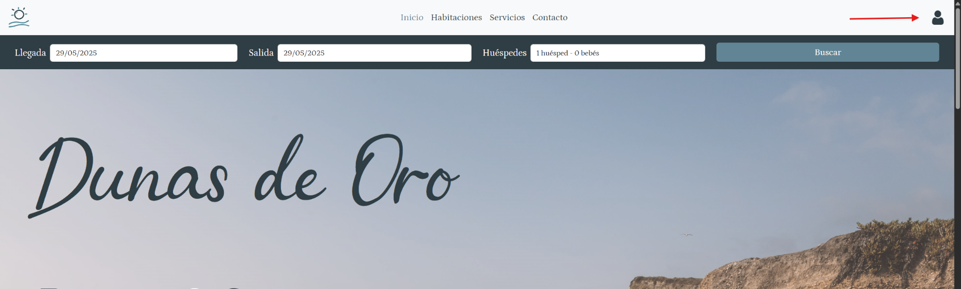

1. En la siguiente página, pulse en el botón “Crear una cuenta”.

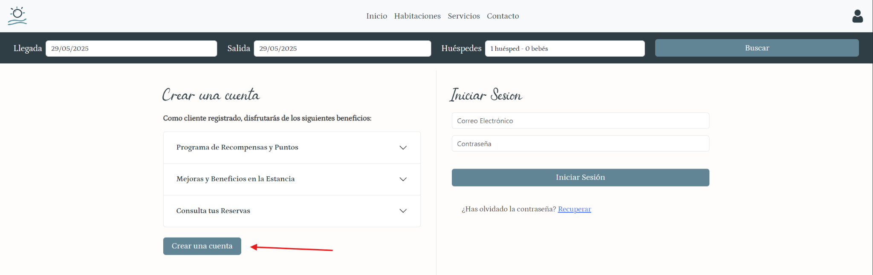

1. Será redirigido a la página de registro, en la cuál deberá rellenar el formulario correctamente con sus datos.   
     
   Los datos que le solicitamos son:

- Nombre completo (requerido)  
- Primer apellido (requerido)  
- Segundo apellido (opcional)  
- Teléfono (requerido)  
- Correo electrónico (requerido)  
- Contraseña (requerido)  
  
Tenga en cuenta que el campo de “contraseña” debe tener un mínimo de 8 caracteres de longitud para garantizar la seguridad de su cuenta. Una vez cumplimentado el formulario de registro, pulse el botón “Registrarse”.

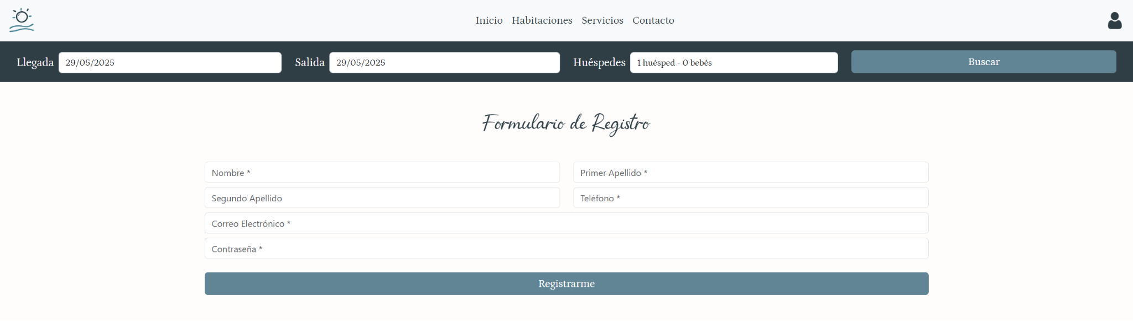

1. Si el formulario se ha cumplimentado correctamente, verá un mensaje de confirmación en su pantalla y podrá proceder a iniciar sesión. Si recibe un mensaje de error, revise de nuevo los campos cumplimentados y verifique que los datos son correctos.

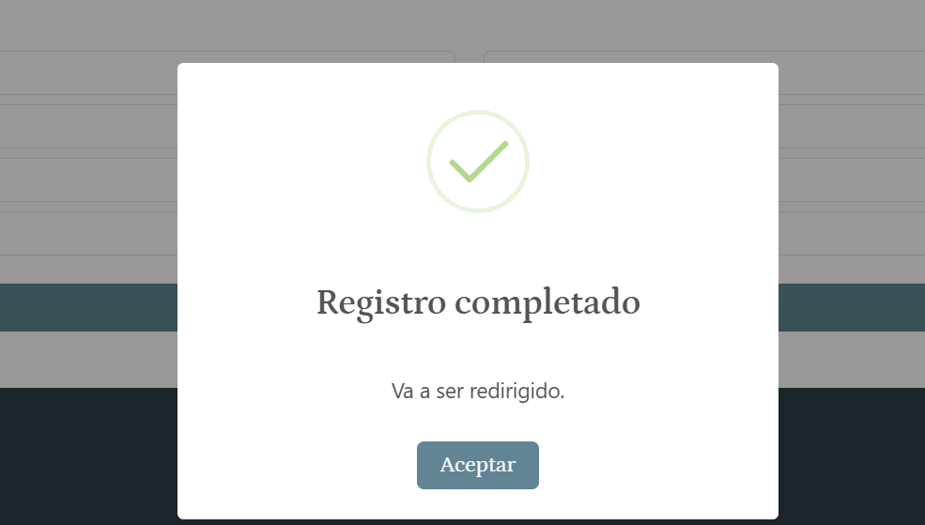

**3.3 Cómo iniciar sesión**

1. Para registrarse en el sitio web, acceda a la página principal en <https://www.dunasdeoro.es>.
2. A continuación, haga click en el icono de usuario que encontrará en el menu de navegación, a la derecha, como muestra la imagen:



1. A continuación, cumplimente el formulario de inicio de sesión que encontrará a la derecha de la página con el correo electrónico que utilizó para realizar el registro y la contraseña escogida y pulse el botón de “Iniciar Sesión”.

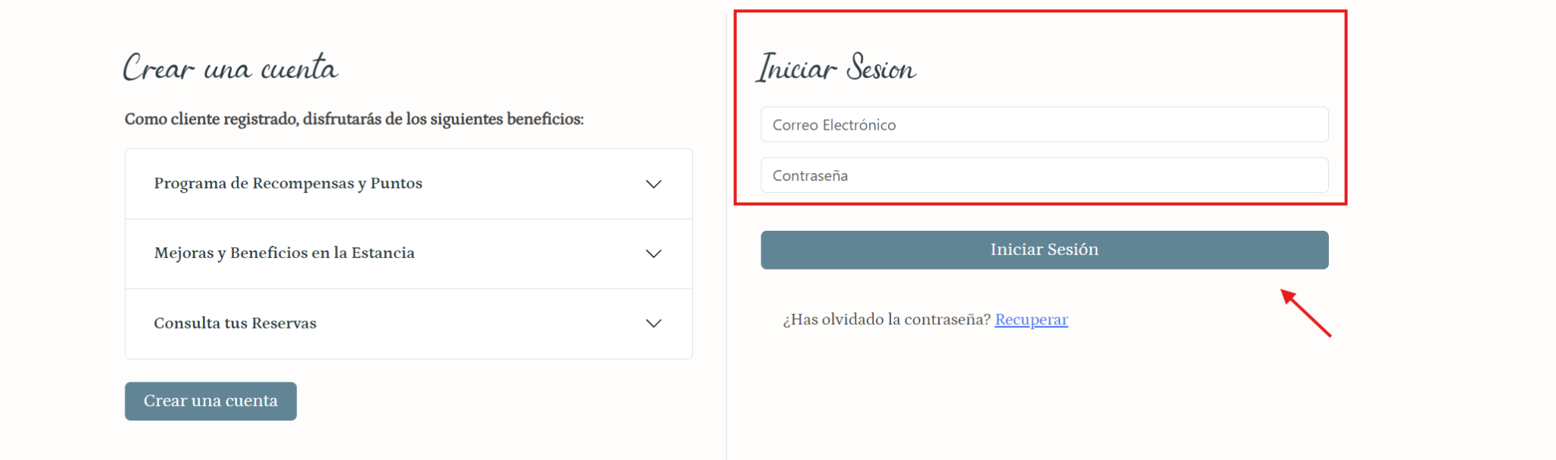

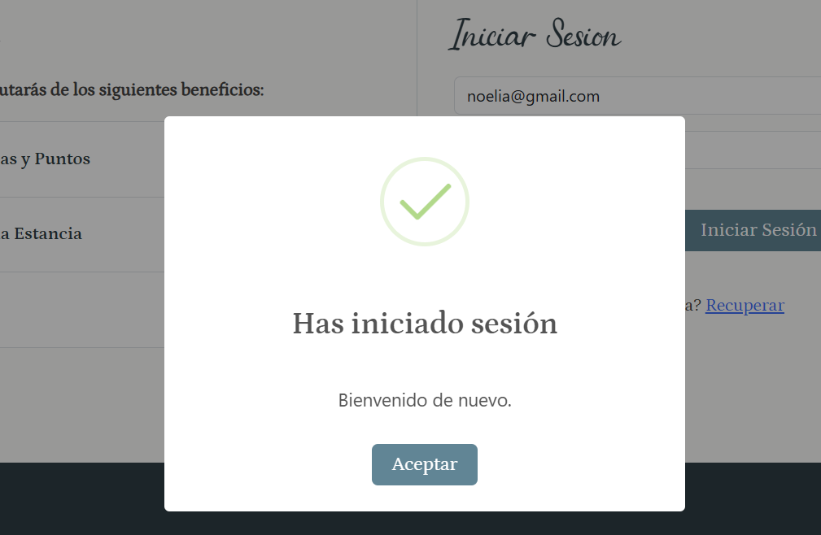

**3.4 Recuperación de contraseña**

Si ha olvidado su contraseña y necesita recuperarla, puede utilizar el enlace que encontrará bajo la sección de “Iniciar Sesión”:

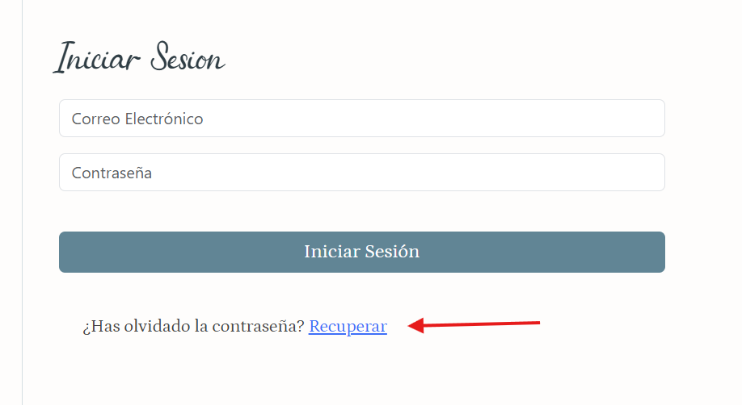

Se mostrará una ventana en la que tendrá que introducir su correo electrónico asociado a la cuenta de la cuál no recuerda la contraseña. Tenga en cuenta que este sistema no verifica la existencia de una cuenta registrada bajo la cuenta de correo introducida. En caso de que el sistema verifique que existe una cuenta asociada a ese correo electrónico, recibirá un email con instrucciones sobre como reestablecer su contraseña.

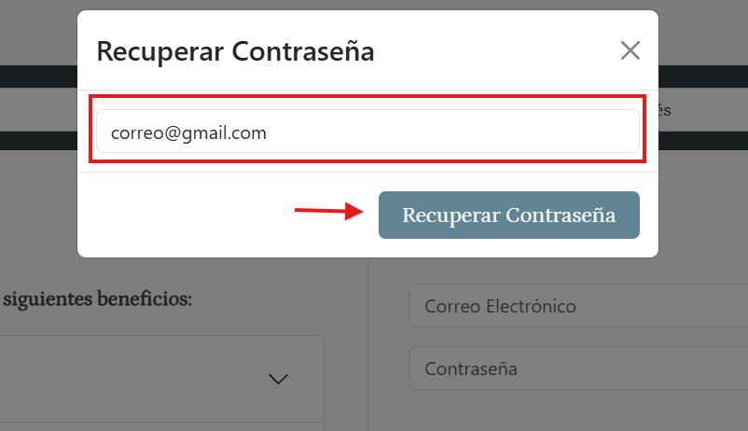

**Estructura del sitio web**

**4.1 Menú principal**

El menú principal cuenta de 3 partes principales:



1. Logotipo del sitio: A la izquierda del menú encontrará el logotipo del sitio web Dunas de Oro. Hacer click en el logotipo le redirigirá a la página principal de la web (página de Inicio).
2. Navegación: Podrá desplazarse por las diferentes secciones de la web haciendo click sobre el nombre de cada sección.
3. Zona usuarios: Podrá iniciar sesión haciendo click sobre el icono del usuario.

Para usuarios registrados:

Si usted ha iniciado sesión, la sección número tres del menú se verá y tendrá funcionalidades ligeramente diferentes:



Aparecerá un nuevo icono al lado izquierdo del icono de usuario. Este nuevo icono le permitirá cerrar sesión. Además, una vez ha iniciado sesión, el icono de usuario le permitirá dirigirse a la página de su cuenta de usuario, desde la cual podrá gestionar sus reservas, así como consultar sus puntos acumulados y datos personales.

**4.2 Barra de búsqueda**

La función de la barra de búsqueda es permitir al usuario realizar consultas sobre la disponibilidad de las habitaciones del hotel, en una fecha de entrada y salida determinadas, con un número de huéspedes determinados.



1. Sección “Llegada”: En este apartado, debe seleccionar la fecha en la que desea comenzar la reserva de su habitación. Esto es, la fecha en la que desea llegar al hotel y comenzar su hospedaje.
2. Sección “Salida”: En este apartado, debe seleccionar la fecha en la que desea finalizar su estancia en el hotel. Tenga en cuenta que debido a los términos y condiciones del hotel Dunas de Oro, la fecha de salida no puede ser igual ni anterior a la fecha de llegada.
3. Para introducir las fechas deseadas, haga click en el campo de la fecha. Esto abrirá un calendario desde el cual puede escoger el día de llegada y salida. Verá coloreados con un fondo azul los días seleccionados. Pulse el botón de “listo” cuando esté conforme con las fechas escogidas.

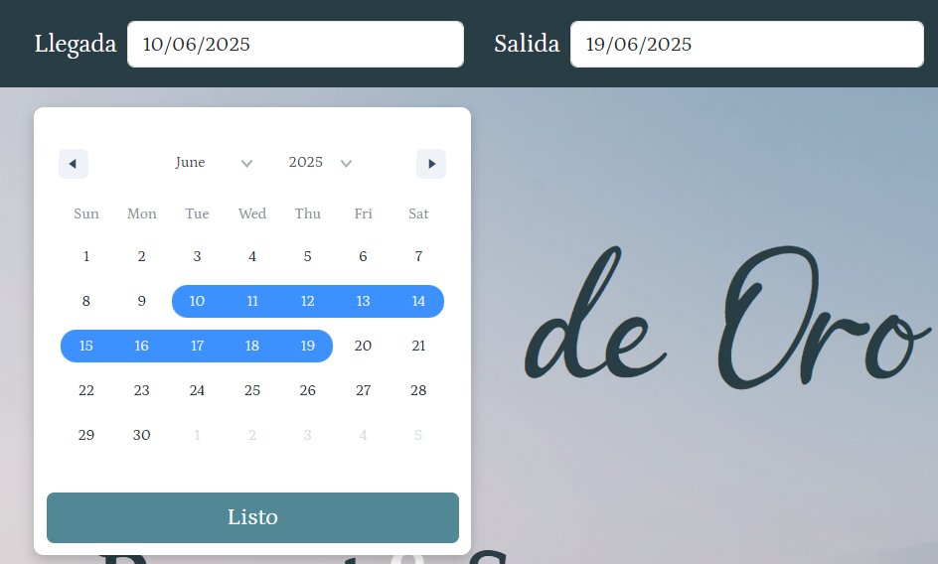

1. Sección “Huéspedes”: En esta sección usted indicará el número de huéspedes y su categoría según rango de edad. Este dato permitirá mostrar habitaciones acordes a la cantidad de huéspedes (consulte la sección del sitio web “Términos y Condiciones”, apartado “Tarifas especiales para Niños y Bebés” en la web para más información) . Tenga en cuenta que para un número elevado de huéspedes, es posible que no se muestren habitaciones disponibles.
2. Una vez haya introducido todos los datos, pulse el botón “Buscar”, que le redirigirá a la página de resultados, donde podrá ver las opciones de habitaciones disponibles para su reserva.

**4.3 Pie de página (footer)**

Al final de todas las secciones del sitio web podrá encontrar el pie de página (footer), que cuenta con las diferentes secciones:

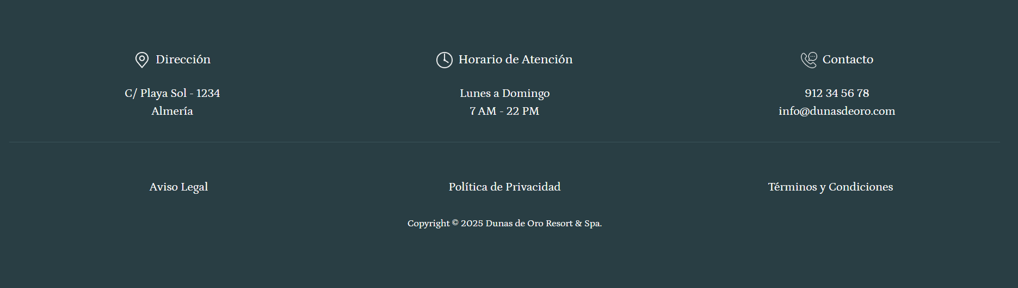

1. Sección “Dirección”: Encontrará la dirección física del hotel Dunas de Oro.
2. Sección “Horario de Atención”: Encontrará la información relativa al horario de atención al cliente.
3. Sección “Contacto”: Encontrará la información relativa al contacto con el hotel y soporte, como el número de teléfono de recepción y el correo electrónico del hotel.
4. Sección de enlaces legales: Al final del footer, encontrará una sección dedicada a enlaces a documentos legales importantes. Estos enlaces están disponibles en todo momento para la consulta del usuario y proporcionan información sobre el uso del sitio y el tratamiento de datos personales, así como condiciones del hotel y reservas.

**Uso de funciones principales**

**5.1 Buscar una habitación**

Para buscar una habitación, utilice la barra de búsqueda que encontrará en la parte superior del sitio web, bajo el menú de navegación.   
  
Introduzca los datos de fecha de entrada, fecha de salida y número de huéspedes y pulse el botón de buscar (para información más detallada, consulte el apartado “Barra de Búsqueda” en la sección “Estructura del sitio web” de este manual de usuario).



A continuación se le mostrará una página con los resultados de la búsqueda:

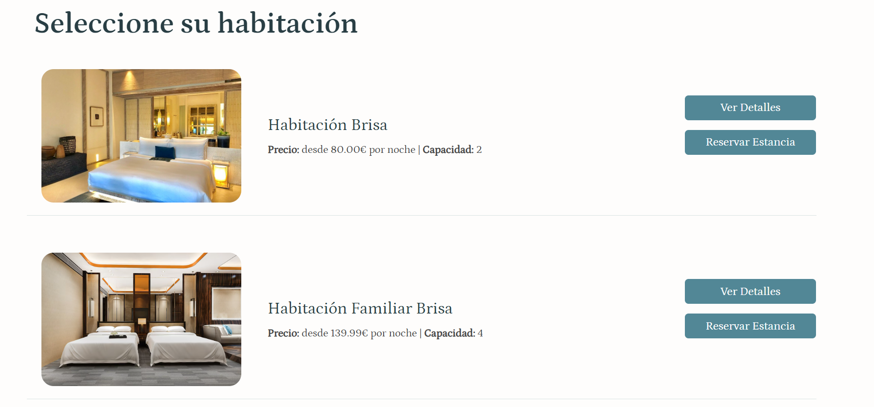

Cada tipo de habitación disponible será mostrada por separado, indicando datos como el precio de la habitación y su capacidad. Además, puede pulsar el botón “Ver Detalles” que abrirá una ventana en la que podrá consultar los servicios incluidos con cada habitación.

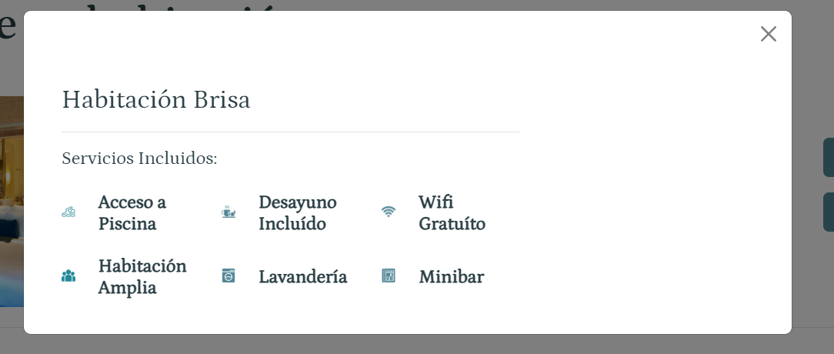

**5.3 Hacer una reserva**

1. Puede hacer una reserva como invitado o como usuario registrado.
2. Una vez haya localizado la habitación que desea reservar (consultar sección anterior), haga click en el botón “Reservar Estancia”:

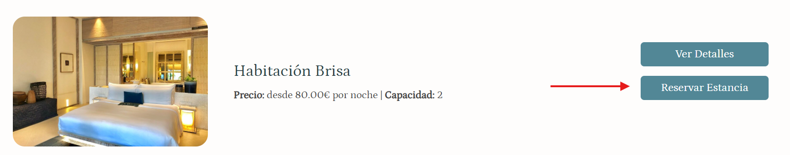

1. Será redirigido a la página del resumen de la reserva. En esta página verá un formulario de datos y preferencias a su izquierda, y un resumen de la reserva a la derecha.
2. Formulario de datos del invitado: En esta sección debe cumplimentar los datos de la persona que realiza la reserva. Si usted es un usuario registrado, por defecto este formulario aparecerá cumplimentado con sus datos (que puede modificar sin problemas si desea que la reserva esté a nombre de un invitado diferente).

Se le solicitarán los siguientes datos:

* Nombre (requerido)
* Primer Apellido (requerido)
* Segundo Apellido (opcional)
* Número de teléfono (requerido)
* Correo Electrónico (requerido)

Tenga en cuenta que el nombre y los apellidos deben escribirse de igual manera que aparezcan en el documento de identidad.

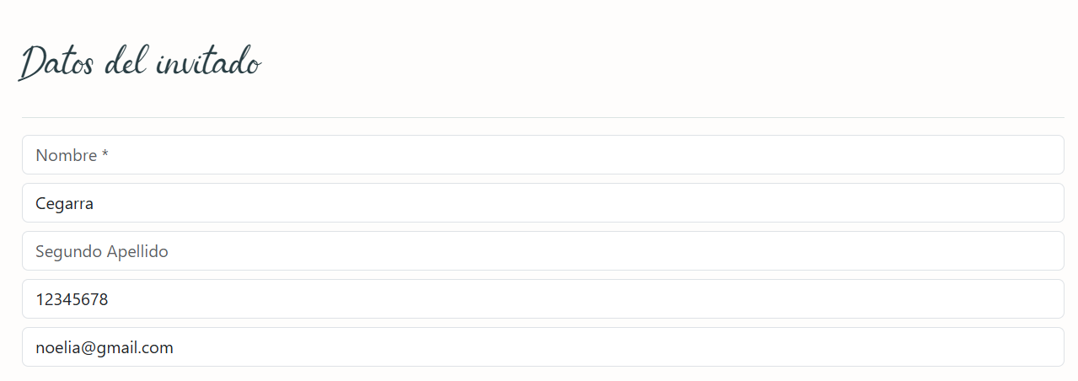

1. Preferencias de la reserva: En este apartado podrá indicar sus preferencias en cuanto a la cama principal de la habitación, así como escribir comentarios para el hotel respecto a su reserva.   
     
   Tenga en cuenta que no se puede garantizar ninguna de las peticiones que se realicen en este apartado.

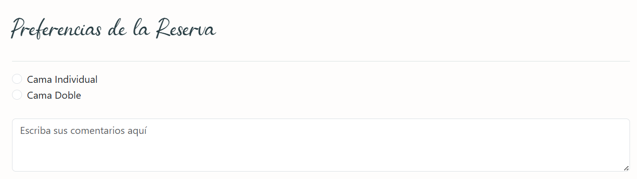

1. Resumen de la reserva: En esta sección de la página podrá ver toda la información relacionada con la habitación que va a reservar.

Entre los datos más relevantes, podrá ver la fecha de entrada, la fecha de salida, el número de noches total, el precio de la habitación, IVA, y el precio total a pagar.

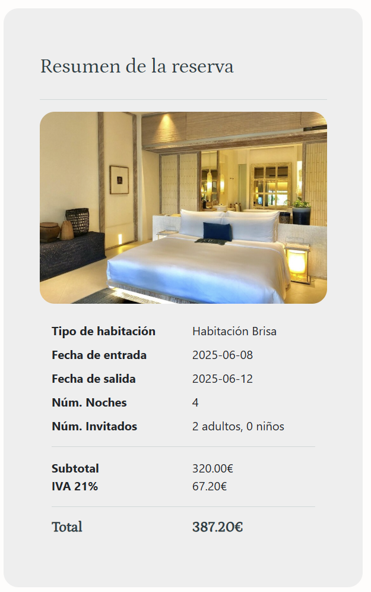

1. Una vez compruebe que todos los datos son correctos, haga click en el botón “Proceder con el Pago”, que encontrará bajo el apartado de “Preferencias de la Reserva”:

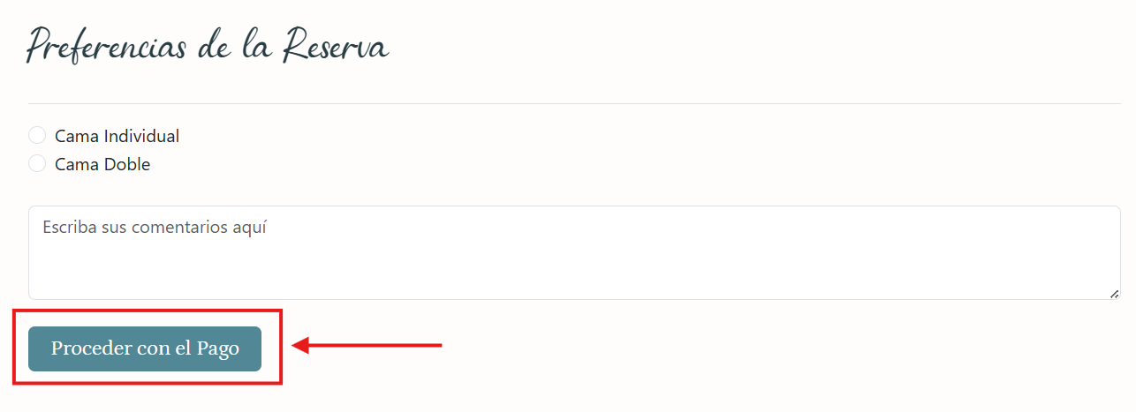

1. Se abrirá una ventana para realizar el pago con tarjeta de forma segura (actualmente, único método de pago disponible para la reserva online).

Toda la información de pago se transmite mediante un protocolo cifrado, lo que garantiza la confidencialidad de los datos introducidos.

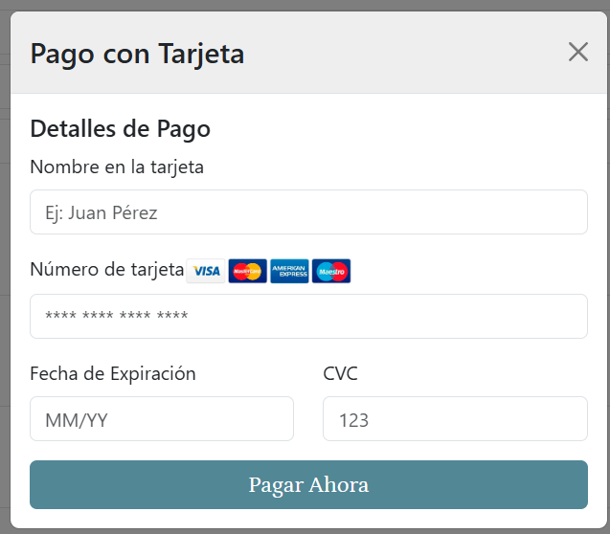

1. Una vez haya introducido los datos de su tarjeta, haga click en el botón “Pagar Ahora”. Si todos los datos han sido introducidos correctamente, recibirá un mensaje de confirmación y un email con los datos de su reserva:

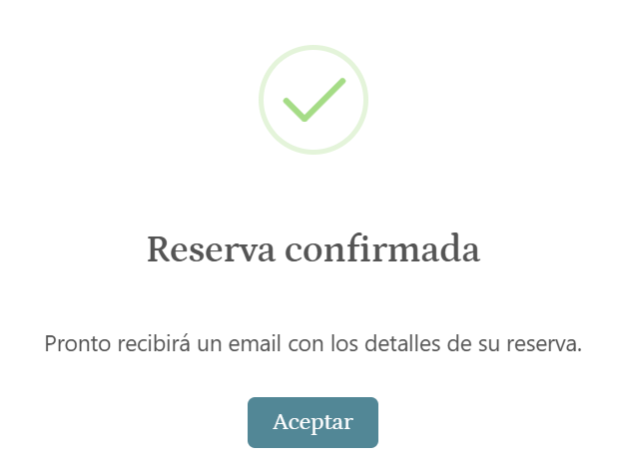

1. Una vez completada la reserva, será redirigido a la página de Inicio.

**5.3 Consultar los servicios**

Si desea consultar los servicios del hotel, acceda desde el menú de navegación a la sección “Servicios”.

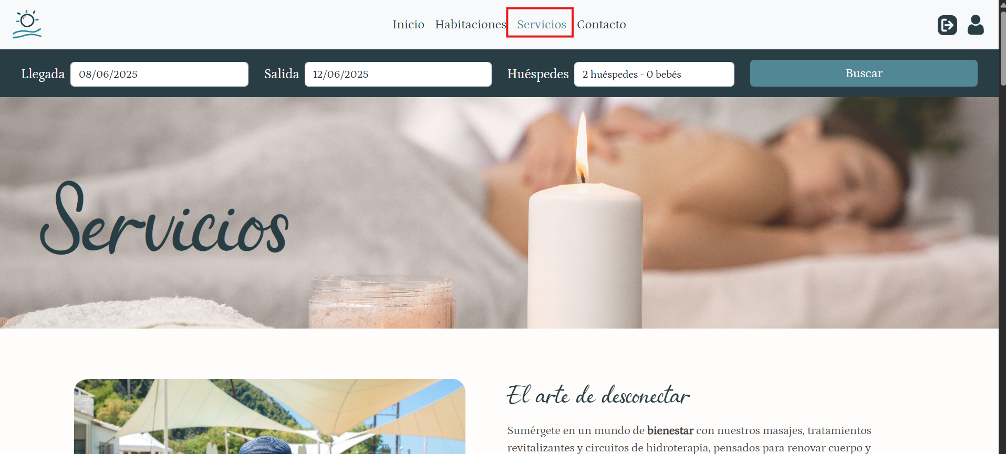

Desplácese por la página para consultar los diferentes servicios en sus determinadas secciones. Podrá consultar la duración y precio de cada servicio.

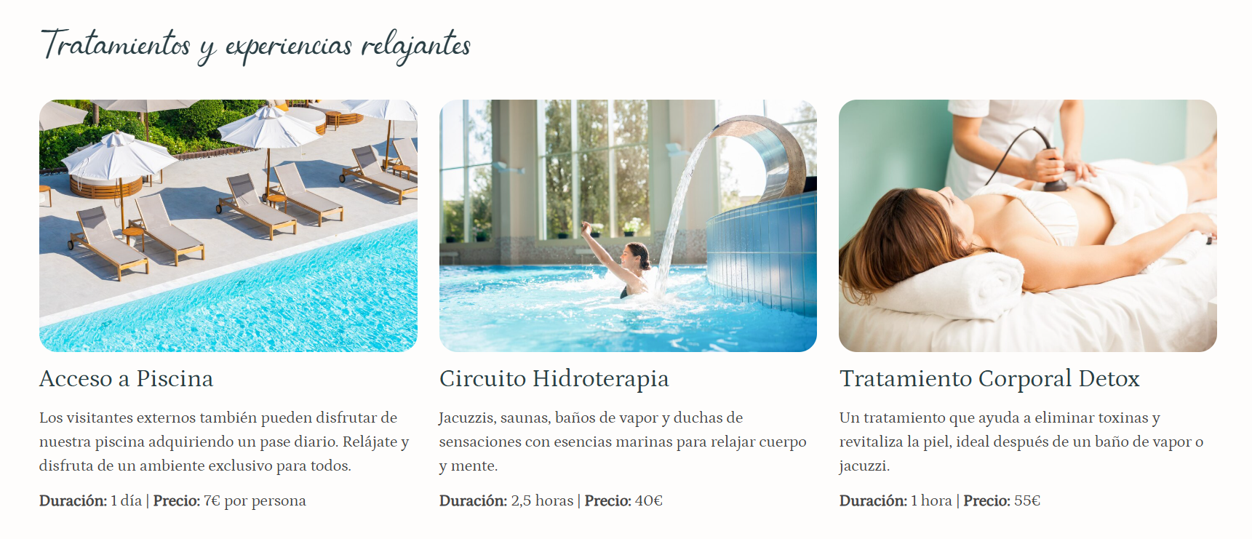

**5.4 Consultar datos del perfil**

1. Inicie sesión en su cuenta de usuario (consulte el apartado “3.3 Iniciar Sesión” en la sección “Acceso al Sitio” de este manual de usuario).
2. En el menú de navegación, haga click en el icono del usuario que se sitúa a la derecha:



1. Será redirigido a la página de su cuenta, en la que podrá consultar sus datos personales:

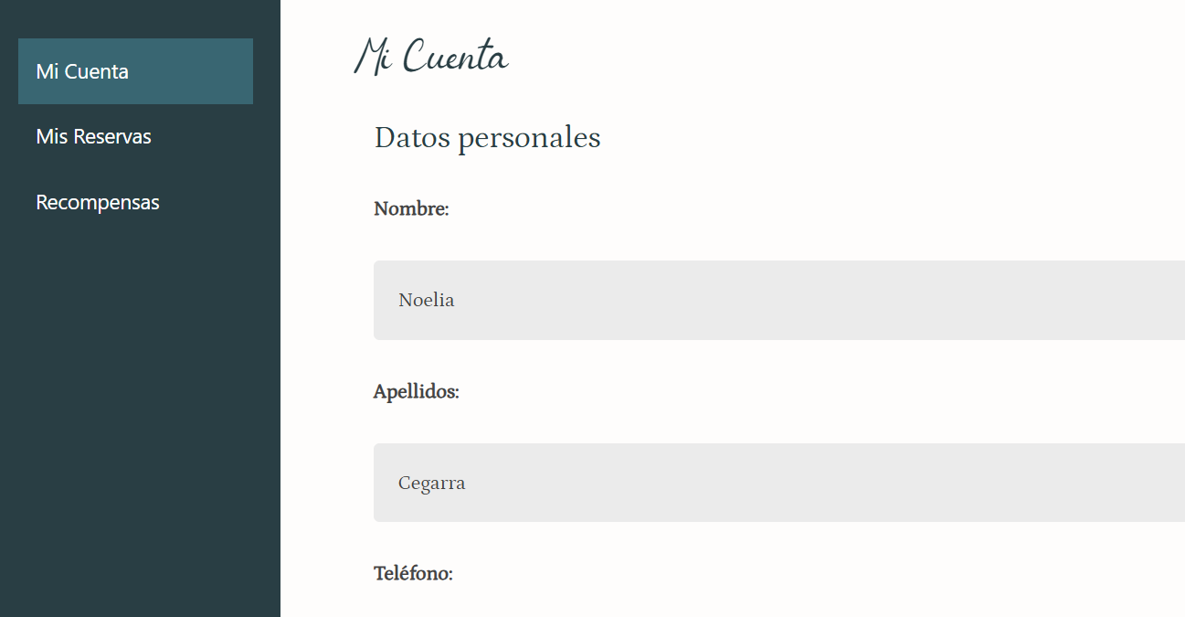

**5.5 Consultar puntos de acumulados**

1. Inicie sesión en su cuenta de usuario (consulte el apartado “3.3 Iniciar Sesión” en la sección “Acceso al Sitio” de este manual de usuario).
2. En el menú de navegación, haga click en el icono del usuario que se sitúa a la derecha:



1. Será redirigido a la página de su cuenta, en la que podrá consultar sus datos personales:



1. En el panel de la izquierda de la página, haga click en “Recompensas”. Tenga en cuenta que en dispositivos móviles y tablet, este menú aparecerá en la parte superior de la página.

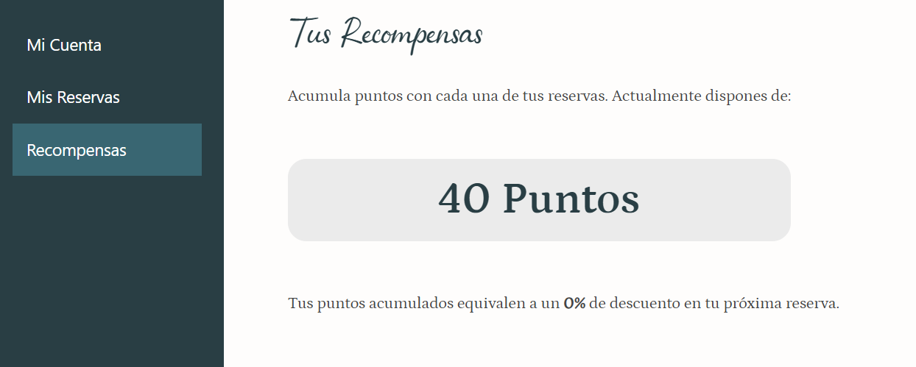

Visualización en dispositivo móvil:

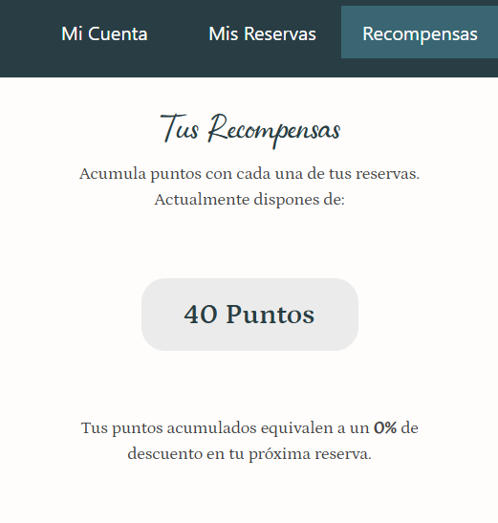

**5.6 Modificar datos personales**

Actualmente no es posible modificar los datos personales directamente desde la cuenta de usuario. Si necesita modificar sus datos personales, contacte con soporte a través del correo electrónico [info@dunasdeoro.com](mailto:info@dunasdeoro.com) o a través del formulario de contacto de la web, al cual podrá acceder haciendo click en “Contacto” en el menú de navegación.

Consulte el apartado siguiente de este manual para más información sobre como contactar con soporte.

**5.7 Contactar con soporte**

Dispone de varias formas de contactar con soporte.

1. Datos de contacto en el pie de página (footer): En el pie de página encontrará una sección con los datos de contacto del hotel Dunas de Oro, como el teléfono de recepción y el correo electrónico del hotel, a través del cual pueden ofrecerle soporte.

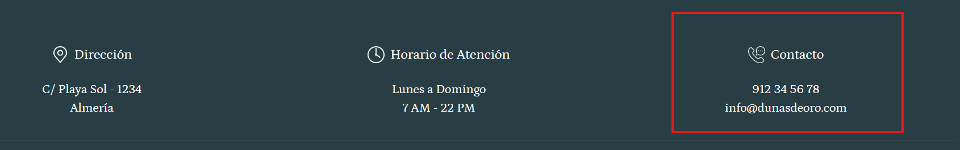

1. A través del formulario web. Acceda al formulario desde el menú de navegación, haciendo click en “Contacto”. Será redirigido al formulario de contacto. Se le solicitarán los siguientes datos:

* Nombre (requerido)
* Apellidos (requerido)
* Correo Electrónico (requerido)
* Tipo de consulta (requerido)
* Mensaje (requerido)

Para el tipo de consulta, podrá escoger entre las siguientes opciones:

* Consulta: Consultas en general relacionadas con su cuenta de usuario, sus reservas, el hotel o sus servicios.
* Reservar un servicio: Seleccione esta opción si el motivo de su mensaje es reservar un servicio del hotel.
* Sugerencia: Puede enviar sugerencias a la administración del hotel seleccionando esta opción.
* Quejas y reclamaciones: Si ha tenido un problema con la web o con el hotel, puede hacer llegar sus quejas y reclamaciones.
* Otros: Para cualquier consulta o mensaje que considere que no corresponda en ninguna de las categorías anteriormente mencionadas.

**Preguntas frecuentes**

1. **¿Necesito crear una cuenta para hacer una reserva?**

No, pero es recomendable. Como usuario registrado, tus datos quedarán almacenados en nuestro sistema, lo que permitirá acelerar el proceso de reserva. Además, como usuario registrado, podrás acumular puntos y consultar tus reservas.

1. **¿Cómo puedo cambiar mi contraseña?**

Para cambiar tu contraseña, utiliza la herramienta de de recuperación de contraseña. Consulta el apartado “3.4 Recuperación de contraseña” en la sección “Acceso al sitio” de este manual para más información.

1. **¿Qué métodos de pago se aceptan en la web?**

Actualmente el único método de pago aceptado es mediante tarjeta de crédito o débito.

1. **¿Puedo pagar la reserva de un servicio a través de la web?**

Actualmente, no es posible pagar la reserva de los servicios a través de la web. Para el pago de un servicio, diríjase personalmente a la recepción del hotel.

1. **¿Cómo puedo modificar una reserva una vez confirmada?**

Si necesita modificar una reserva ya confirmada, contacte con el soporte del hotel. Puede encontrar más información en el apartado “5.7 Contactar con soporte” en la sección “Uso de funciones principales” en este manual de usuario.

Tenga en cuenta que la posibilidad de modificar la reserva estará sujeta a las políticas del hotel.

1. **¿Qué hago si la página no carga correctamente?**

Verifique su conexión a internet. Si esto no funciona, pruebe a acceder desde un navegador diferente. Si el problema persiste, contacte con soporte técnico.

## Manual de usuario: Empleados

**INDICE**

**Introducción** 1.1 Propósito del sitio  
 1.2 Público al que va dirigido  
 1.3 Objetivo del manual

**Requisitos previos** 2.1 Navegadores compatibles  
 2.2 Dispositivos recomendados  
 2.3 Requisitos técnicos

**Acceso al sitio** 3.1 URL del sitio  
 3.2 Cómo iniciar sesión  
 3.3 Recuperación de contraseña

**Estructura del sitio web** 4.1 Menú principal

**Uso de funciones principales** 5.1 Gestionar reservas  
 5.2 Gestionar habitaciones  
 5.3 Gestionar empleados (solo gerentes)

**Introducción**

**1.1 Propósito del sitio**

El propósito de este sitio web es ofrecer a los usuarios la posibilidad de gestionar las reservas, habitaciones y empleados del hotel Dunas de Oro, así como iniciar sesión con distintas credenciales, todo esto a través de una interfaz intuitiva.

**1.2 Público al que va dirigido**

Este sitio web está dirigido a los empleados encargados de gestionar las reservas e instalaciones del hotel.

**1.3 Objetivo del manual**

El objetivo de este manual es guiar a los usuarios en el uso y navegación del portal de empleados de Dunas de Oro. En este manual encontrarán instrucciones paso a paso para realizar todo tipo de gestiones, como gestionar reservas, habitaciones y otros empleados.

**Requisitos previos**

**2.1 Navegadores compatibles**

Para el funcionamiento óptimo, se recomienda acceder al sitio utilizando alguno de los siguientes navegadores actualizados:

* Google Chrome
* Mozilla Firefox
* Microsoft Edge
* Safari

Además, el sitio es compatible con navegadores móviles, entre los que se encuentran:

* Chrome para Android
* Safari para iPhone/iPad

Este sitio web utiliza imágenes y componentes visuales que dependen de características modernas del navegador. Por ello, el uso de navegadores desactualizados o poco comunes puede afectar negativamente a la visualización y funcionamiento del sitio y no son recomendables.

**2.2 Dispositivos recomendados**

Este sitio web ha sido diseñado con un enfoque responsive, lo que significa que se adapta automáticamente a varios tamaños de pantalla, según el dispositivo desde el cúal se acceda.

Para una experiencia óptima, se recomienda utilizar:

* Ordenadores de escritorio o portátiles con una resolución mínima de 1366 x 768 px.
* Tabletas (iPad o Android) en orientación vertical.
* Teléfonos móviles inteligentes con navegadores actualizados, en orientación vertical.

**2.3 Requisitos técnicos**

Para garantizar el correcto funcionamiento del sitio web Dunas de Oro, es necesario que el usuario cuente con:

* Una conexión a internet estable, con una velocidad mínima recomendada de 5 Mbps para una carga rápida, especialmente en aquellas páginas que contengan más imágenes y contenido multimedia.
* Navegador web actualizado, preferiblemente alguno de los ya mencionados en el apartado “Navegadores compatibles”.
* Dispositivo con procesador y memoria suficientes para soportar y ejecutar aplicaciones web modernas (se recomienda un mínimo de 4 GB de RAM para evitar ralentizaciones).
* Soporte para imágenes en formato JPG y PNG.

**Acceso al sitio**

**3.1 URL del sitio**

El sitio web oficial del hotel resort Dunas de oro se encuentra disponible en la siguiente dirección: <https://www.dunasdeoro.com>. Se accede al portal del empleado añadiendo a la url la ruta /employee

Recomendamos a todos los usuarios acceder siempre a través de esta URL para garantizar la seguridad y autenticidad del sitio.

**3.2 Cómo iniciar sesión**

1. Para acceder al portal de empleados, acceda a la página principal en [https://www.dunasdeoro](https://www.dunasdeoro.es).com/employee.
2. A continuación, introduzca sus credenciales, dadas por el responsable del hotel:



**3.4 Recuperación de contraseña**

Si ha olvidado su contraseña y necesita recuperarla, contacte con su responsable, y de ser el responsable, con el servicio técnico del hosting donde se aloja la aplicación.

**4.1 Menú principal**

El menú principal permite al usuario navegar por las funciones de la sección de empleados mediante un carousel, deslizando las opciones mediante las flechas laterales, y accediendo a dichas funciones haciendo click sobre el área central de la pantalla. De esta manera, se consigue una interfaz intuitiva y a la vez rápida y escalable para implementar más opciones en el futuro.

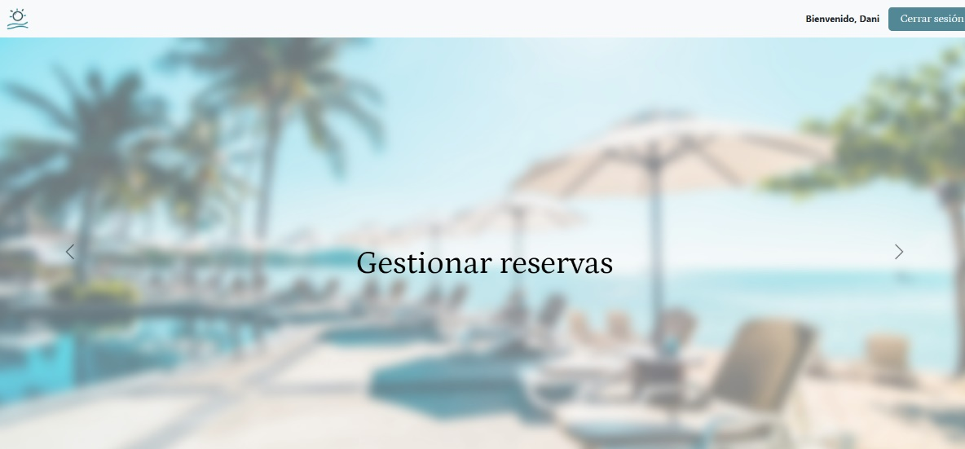

**Uso de funciones principales**

**5.1 Gestionar reservas**

El usuario verá en la pantalla principal una sección para filtrar las reservas por diferentes criterios, y una lista de las reservas resultantes de acuerdo a algunos o ningún criterio de búsqueda.

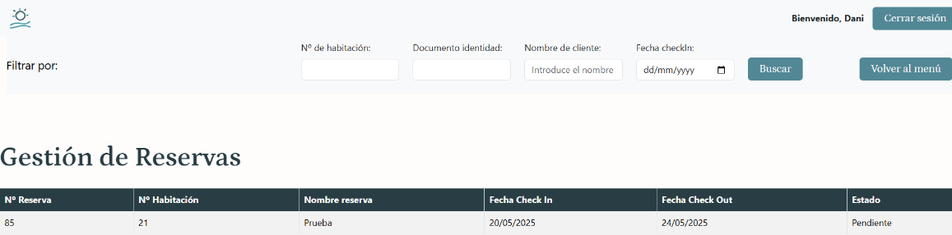

Al hacer click sobre una reserva, se abrirá un offcanvas con los detalles de esta:  
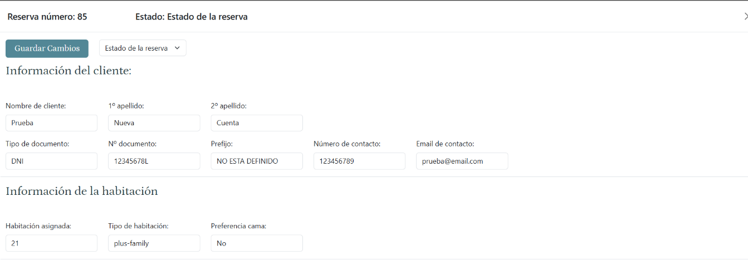

El usuario puede cambiar el estado de la reserva conforme se avanza en el proceso, y puede cambiar los datos de esta, si fuera necesario. Al guardar los cambios, todas las modificaciones se aplican a la reserva seleccionada.

**5.1 Gestionar habitaciones**

La sección de gestionar habitaciones permite al usuario obtener la lista de habitaciones del hotel, y habilitarlas o deshabilitarlas de acuerdo a las necesidades, evitando que los usuarios clientes puedan reservar las habitaciones que no están habilitadas.

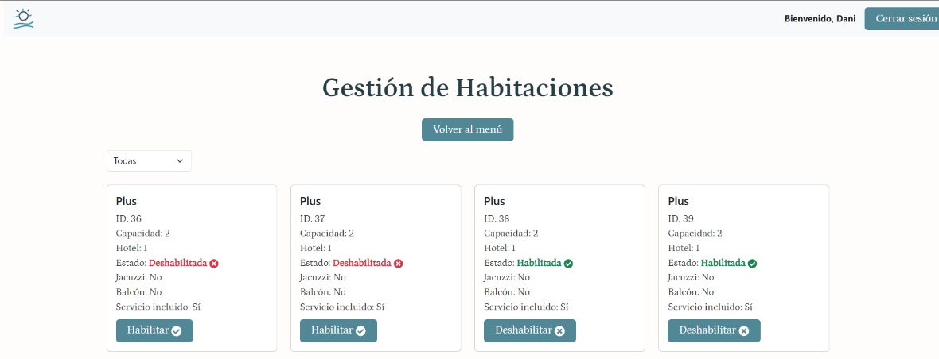

**5.2 Gestionar empleados**

Los gerentes pueden visualizar los empleados, crear más empleados, activar/desactivar sus cuentas, y ver el registro de turnos.

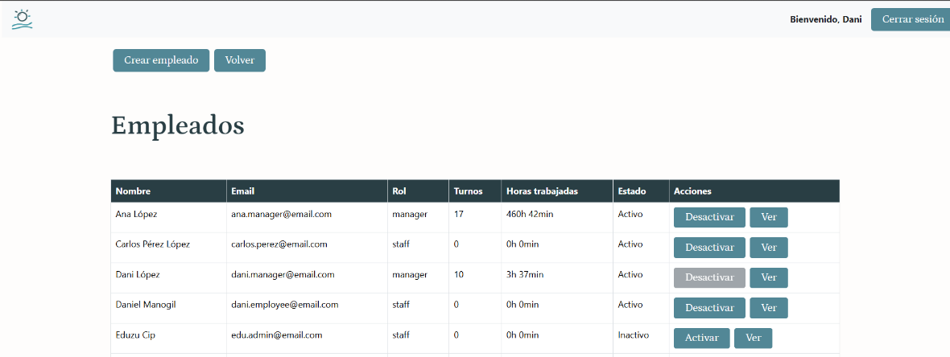

Al hacer click sobre el botón “ver” se desplegará una ventana donde se visualizarán los turnos con la fecha de entrada y salida, así como las horas trabajadas.

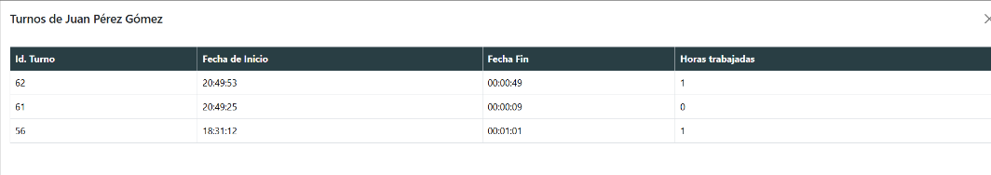

De la misma forma, el usuario puede crear nuevos empleados haciendo click en “crear empleado”, tras lo cual se desplegará un formulario en el cuál deberá rellenar todos los campos.

